2008年四川公务员考试《行测》真题（下半年）
第一部分 客观题
一、单选题（本大题共100小题，每题1分，共计100分）
1. (2008四川)政府机构改革中的“三定”是指( )。
A. 定任务、定人员、定机构
B. 定职责、定机构、定职务
C. 定任务、定职务、定职位
D. 定职责、定机构、定编制

2. (2008四川)我国宪法序言中的规定大都具有宣誓性质，不规定具体的权利义务内容，针对这些规定说法正确的是( )。
A. 法律都应规定具体的权利义务内容，因此宪法序言中的这些规定不具有法律效力
B. 宪法不同于一般法律，有一些宪法规范不规定权利义务的内容，这些宪法规范不具有法律效力
C. 宪法不同于一般法律，宪法规范都不规定权利义务的内容，但这些宪法规范具有法律效力
D. 宪法序言是宪法的组成部分，虽然大都没有规定权利义务的内容，但这些宪法规范具有法律效力

3. (2008四川)下列可以免税的个人收入是：
A. 稿酬所得
B. 国债和国家发行的金融债券利息
C. 财产转让所得
D. 偶然所得

4. (2010贵州)交通控制表示停止的灯是红灯，公共场所的安全门上是红灯，自行车、汽车的尾灯也是红灯。这些地方使用红灯的主要原因是( )。
A. 红光鲜艳，易识别
B. 红光波长长，穿透能力强，远处可以看到
C. 红光波长短，穿透能力强，远处可以看到
D. 从心理上分析，红光使人易警觉、兴奋

5. (2008四川)第一届现代奥运会于19世纪末在古代奥运会的发源地召开，在形式、赛程设置等各个方面为现代奥运会奠定了基础。以下关于第一届现代奥运会的说法中不正确的是( )。
A. 于1896年召开
B. 地点在希腊的雅典
C. 不允许女子参加比赛
D. 马拉松没有被列入赛程

6. (2008四川)有人________比较理想化的模式——“环状+楔状城市绿地系统”，这样的系统有利于城乡一体化的形成。
填入横线处最恰当的一项是：
A. 认为
B. 发现
C. 提出
D. 利用

7. (2010贵州)我国荒漠化总体扩张的趋势还在延续，不断_______原本有限的生存空间，直接制约了国家社会和经济的可持续发展。
填入括号处最恰当的一项是：
A. 侵蚀
B. 占据
C. 损害
D. 蚕食

8. (2008四川)经过10多万筑路大军历时5年的艰苦奋战，青藏铁路格尔木至拉萨段建成，________世界上海拔最高、线路最长的高原铁路青藏铁路全线胜利建成通车。
填入横线处最恰当的一项是：
A. 从此
B. 此时
C. 致此
D. 至此

9. (2008四川)在开架的图书馆里，我可以自由地取阅架上任何我想翻阅的书。我竟成了________的来客，不到闭馆时间，可以终日不离座位。
填入横线处最恰当的一项是：
A. 驾轻就熟
B. 轻车熟路
C. 囫囵吞枣
D. 饥不择食

10. (2010贵州)下岗工人将获得7万美元补偿，这相当于普通蓝领工人两年的税后年薪。仅靠这笔钱，在美元疲软、物价上涨的时代并不能________，不过尚能维持一个家庭几年的正常生活。
填入划横线处最恰当的词语是：
A. 高枕无忧
B. 一劳永逸
C. 丰衣足食
D. 为所欲为

11. (2008四川)死了的植物如何会变成飞动的甲虫呢？我们若能这样追问，一切虚妄的学说都会________。
填入横线处最恰当的一项是：
A. 迎刃而解
B. 不攻自破
C. 烟消云散
D. 销声匿迹

12. (2008四川)地铁的诞生不仅仅是一场交通革命，是解决一座城市交通拥堵的根本出路，它更是一个现代化大城市发展的重要标志。地铁能改善城市结构，________城市功能，提升城市的________，对城市经济、文化的发展，都具有十分重要的战略意义。
填入横线处最恰当的一项是：
A. 完善 知名度
B. 增强 国际化
C. 维持 影响力
D. 促进 智能化

13. (2008四川)生命意识是________一个民族文明程度的重要标尺。如果不逐渐________自己的生命意识，就永远也无法走进高度文明的现代社会。
填入横线处最恰当的一项是：
A. 判断 增添
B. 衡量 增强
C. 区别 提高
D. 甄别 提升

14. (2008四川)知识在本质上不是书本________给我们的现成结论，知识的本质是发现，只有在自由的环境中，人们才________更多发现的可能。
填入横线处最恰当的一项是：
A. 灌输 具有
B. 展示 拥有
C. 传递 争得
D. 呈现 获得

15. (2008四川)双方领导人强调应对存在分歧的问题进行高级别政治对话和各级别________，这对增进理解、扩大共识和________双边关系具有重要意义。
填入横线处最恰当的一项是：
A. 商讨 提高
B. 协商 增进
C. 磋商 提升
D. 商议 强化

16. (2008四川)指出下面没有语病的句子是：
A. 经过各方面的努力，大火和消防隐患都得到了有效控制。
B. 经过改变旧机制，企业干部的思想认识和福利待遇都有了很大提高。
C. 成功的经验和失败的教训对于完成一项事业来讲都是很重要的。
D. 教师、工人、农民在我国都是一种很神圣的职业。

17. (2008四川)从给出的几句话中选出有语病的一句
A. 好奇本来就是人的天性，如果有不当的好奇心，那往往成为纷争的因由、祸患的起源
B. 好奇本来就是人的天性，但是不当的好奇心，却往往成为纷争的因由、祸患的起源
C. 好奇本来就是人的天性，但是好奇心不当，反而会成为纷争的因由、祸患的起源
D. 好奇本来就是人的天性，假如有不当的好奇心，纷争往往难以避免，祸患也许就会降临

18. (2008四川)下列各句中，下划线的词语使用恰当的一句是：
A. 二恶英成了当今词汇以后，各种媒体对它的“包装”可谓五花八门。有的写成“二恶英”，有的写成“二恶因”，有的写作“二巫英”。
B. 刚刚兴起跳交际舞的时候，我和妻极看不惯。不但自己不入“舞流”，而且还颇有微言。
C. 自从中国颁布实施外商投资法规以来，不少外商蠢蠢欲动。
D. 据专家测算，在首都市内的空气污染中，汽车尾气的排放可算首当其冲。

19. (2019浙江)下面的四句话中有一句多一个“只”，请找出这一句( )。
A. 我不是不想去，只是没有时间而已
B. 他从不向人说自己过去的功绩，人们都以为他只是一个普普通通的人
C. 这又让我们看到猜忌的残酷，它只找到一点借口，就可以将一个人顷刻间置于死地
D. 所谓综合，就是把部分结合成整体，它不只是各部分简单相加，而是再现事物各部分的本质联系

20. (2008四川)下列各句，哪一句的表述最连贯？
A. 只要肯约束自己的贪欲，把欲望减少到最低限度，就可以过上比较简单的生活。
B. 只要把欲望减少到最低限度，就可以约束了自己的贪欲，满足于过比较简单的生活。
C. 一个人只要肯约束自己的贪欲，满足于过比较简单的生活，就可以把欲望减少到最低限度。
D. 一个人满足于过比较简单的生活的话，就可以把欲望减少到最低限度，因而约束自己的贪欲。

21. (2008四川)近年来，中国南方地区河川径流和水资源总量有所增加，增幅接近5%，而北方地区水资源量明显减少，其中以黄河、淮河、海河和辽河地区最为显著，资源总量减少了12%。按目前的正常需要，如果不超采地下水，正常年份全国缺水近400亿立方米。
这段文字意在强调：
A. 近年来全国缺水情况依旧很严重
B. 我国北方水资源总量明显低于南方
C. 我国水资源南方和北方分布不均衡
D. 全国水资源总量整体呈下降趋势

22. (2008四川)王旦与寇准同为北宋真宗时期才能出众、政绩卓著的宰相，同样受到宋真宗的器重。一次王旦这边送公文到寇准那边，体例不合。寇准禀报上去，王旦被真宗批评，手下人也都跟着挨了罚。不久，寇准那边送来的公文也出了类似问题。王旦只是派人送还给寇准，请他改正后再呈送。平时，说王旦坏话最多的数寇准，而王旦谈到寇准基本上都是称许的话。后来，寇准被免职，他托人私下请求王旦，说想当使相，王旦还是向真宗推荐了他。
这个故事说明：
A. 王旦做事公私分明
B. 王旦心胸宽广，有容人的雅量
C. 王旦的做事风格与寇准形成鲜明对照
D. 寇准与王旦的矛盾以王旦的不计前嫌而化解

23. (2008四川)新疆库车与敦煌相距两千多公里，在古代，前者属多民族聚居区域，后者却是汉民族聚居区域。但是2007年在库车县城的改建过程中，发现了一批过去在新疆从未发现过的汉式古代墓葬。它们属于魏晋时期典型的汉式墓葬形式，在构筑方式、用材规格、雕砖风格、出土遗物等方面，与近年发现的甘肃敦煌佛爷庙湾墓地魏晋时期的墓葬尤为相似甚至相同，与甘肃河西地区的同时期墓葬也大同小异。
下列说法与原文相符的是：
A. 2007年在库车和敦煌均首次发现了汉式古代墓葬
B. 魏晋时期汉式墓葬形式在库车地区比较流行
C. 魏晋时期库车墓葬形式受到了汉文化的影响
D. 魏晋时期河西地区具有多种墓葬形式

24. (2015江苏)近年来，汉语出现了许多新词新语。对同一事物或现象，有人愿意这样说，有人愿意那样说。对此，语言工作者应进行客观冷静地分析。看到那种盲目效仿港台语，或者为表现个性而表现个性的刻意“创新”，不闻不问是不对的。我们应规范语言运用的主流，但过分强调规范，希望纯而又纯也不行。
对这段文字概括最准确的是:
A. 新词新语是人们社会生活的直接反映，折射出时代的色彩
B. 应该以科学的态度对语言运用的主流进行规范
C. 对盲目效仿和刻意“创新“的语言应进行规范
D. 对新词新语过分挑剔不利于语言的创新和发展

25. (2008四川)飓风强度增大与海洋温度上升密切相关。最新研究成果引起人们的警惕，海洋里这些额外的热量是人类制造的——开一次灯或踩一下汽车油门，都可能导致一次破坏力巨大的飓风诞生。
对这段文字理解正确的是：
A. 降低能源消耗可减少自然灾害
B. 降低海洋温度就不会出现飓风
C. 人类对自然的破坏导致了飓风的发生
D. 飓风强度增大与人类的活动密不可分

26. (2008四川)当小机器人“金字塔漫游者”吃力地沿着长约64米的“南通道”独自向上攀爬时，这段90分钟的孤独之旅显得格外漫长，一如这昏暗的甬道本身的寿命。“人畏惧时间，而时间畏惧金字塔”这句阿拉伯谚语的真意，在此刻突显无疑。
这段文字意在强调：
A. 小机器人在攀爬过程非常缓慢
B. 金字塔“南通道”路况很糟糕
C. 阿拉伯人充分了解金字塔的特点
D. 小机器人攀爬的金字塔历史悠久

27. (2016广东)在社会生活中，人的角色支配了我们的感知，我们的注意力常常被人们日常的活动所吸引，往往缺乏对角色之外人的内心深处的了解，因而在一些看似深刻的关于人的认识中不免存在着基于表面化或主观化的观点。
这段话直接支持的观点是：
A. 在社会生活中，人们都要充当各式各样的角色
B. 我们在社会中的认识是建立在对各种角色的理解之上的
C. 缺乏对角色之外人的了解，就会产生主观化或表面化认识
D. 避免角色的影响，才能对社会中的人有更客观深刻的了解

28. (2018湖北)在我们的印象中，鞋只是穿在脚上以利于行走的一种物品。虽然一双制作精良、美观大方的鞋子会使人看上去精神倍增，但绝少有人会想到它的文化内涵。
对这段话理解不正确的是：
A. 鞋的文化内涵很少被人想到
B. 鞋的文化内涵在于它能使人精神倍增
C. 制作精良、美观大方的鞋具有文化内涵
D. 鞋既有实用价值，又有文化内涵

29. (2015甘肃)要帮助孩子学电脑，最好家长先学会使用电脑，这样既可以向孩子推荐好的软件，也可以有效地防止孩子使用不健康的软件，并可为孩子树立一个不断学习、勇于进取的人生榜样。这段话的主要意思是：
A. 家长学会使用电脑对孩子学电脑有直接帮助
B. 孩子学电脑需要家长的多方帮助
C. 家长学会使用电脑对帮助孩子学习和成长有诸多好处
D. 家长要帮助孩子学电脑，首先自己要学会电脑

30. (2016辽宁)如果一直往上看的话，就会觉得一直在下面；如果一直向下看的话，就会觉得一直在上面；如果一直觉得在后面，肯定是一直在向前看。目光决定不了位置，但位置却永远因为目光而存在。关键是，即使我们处于一个确定的位置，目光却仍然可以投往任何一个方向。
符合这段文字的寓意的是：
A. 即便现在处于逆境，我们也应当积极面对未来
B. 我们应当树立远大目标来鼓励自己并为之付出努力
C. 我们应当切实地认识自己，不要为虚无的幻想所牵绊
D. 不论是何时、何地、何种情况，我们都应当独立地进行思考

31. (2008四川)有专家认为，上世纪80年代以来，通过多种融资渠道进行市场化运作的收费公路，确实从根本上改善了我国的交通条件，但这种市场化运作的公路投资管理体制，在解决我国交通供给严重短缺问题的同时，也付出了较大的代价，就是目前遍布全国的设卡收费的高价公路，已经成为影响我国经济持续快速健康发展的一个硬约束。
这段文字意在说明：
A. 公路采取市场化运作并非明智之举
B. 经济健康发展需要改变公路高价收费的现状
C. 采用市场化运作的公路投资管理体制得不偿失
D. 公路市场化运作是改善我国交通条件的必要条件

32. (2008四川)新中国成立以来，中国近代史研究取得了很大成就，但还存在着一些薄弱环节甚至盲区，比如，一般民众的历史、普通人的历史，包括他们的思想观念、行为方式、风俗习惯、日常生活等，就未能引起足够的重视。我们的历史研究应该注重老百姓自己的真实故事，只有把老百姓的故事讲清楚了，才是一部真实的中国近代史。
这段话主要谈论的是中国近代史研究：
A. 取得的成就
B. 存在的问题
C. 发展的趋势
D. 突破的关键

33. (2015云南)现在是传播过剩的时代，电视频道对于人们而言不再稀缺，电视频道的不断增加给了观众更多的选择，观众的注意力选择已经成为电视媒体追逐的稀缺资源。
这段文字最可能引起下面哪个话题？
A. 电视媒体在对观众注意力的争夺战中如何获胜
B. 传播过剩时代的电视观众应如何理智选择频道
C. 传播过剩时代对人们的生活将会产生什么影响
D. 热衷追逐观众注意力如何影响电视媒体的品位

34. (2008四川)现代科学的思维方式在科学发展过程中经历了巨大的变化，形成了与近代科学差异很大的新角度、新方位，从机械观思维向以系统观为主导的思维转变，强调认识系统的整体性、动态性和复杂性。
这段文字主要支持了以下哪种论点？
A. 现代科学与近代科学的研究方法不同
B. 现代科学的思维方式从机械观向系统观转变
C. 思维方式总是伴随着科学发展过程而变化
D. 现代科学强调认识的角度和方位的重要性

35. (2008四川)假若城市的教育资源能够在不同学校之间公平分配，那么就不会出现重点校与普通校的区别，也不会有一些教师因教育资源的过度聚集而“暴富”。假若教育资源在地域之间得到公平分配，边远地区的山村学校能获得更多的投入，那么，乡村教育就不会如此艰难。
这段文字主要谈论的是：
A. 教育资源的公平化
B. 教师收入的两极化
C. 教育资源分配的地域差距化
D. 学校划分的等级化

36. (2008四川)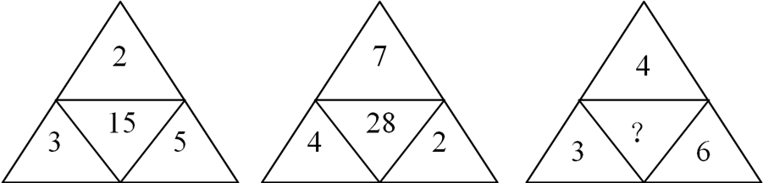
A. 16
B. 24
C. 25
D. 36

37. (2014新疆)2，-2，6，-10，22，（ ）
A. -36
B. -40
C. -42
D. -48

38. (2008四川)22，8，28，40，24，32，（ ）
A. 8
B. 16
C. 24
D. 36

39. (2008四川)3，8，33，158，（ ）
A. 219
B. 378
C. 512
D. 783

40. (2008四川)6，21，52，105，（ ）
A. 172
B. 186
C. 210
D. 224

41. (2008四川)的值为：
A. 33462
B. 33568
C. 34560
D. 34664

42. (2008四川)两个数各加2的比为3∶2，两个数各减4的比为2∶1，问这两个数各是多少？( )
A. 16、10
B. 14、12
C. 16、8
D. 18、10

43. (2010贵州)如果不堆叠，直径16厘米的盘子里最多可以放多少个边长6厘米的正方体？( )
A. 1
B. 2
C. 3
D. 4

44. (2009内蒙古)某商品进价240元，8折销售后还可获利40元，则原销售价比进价提高了( )。
A. 17%
B. 45.83%
C. 60%
D. 145.83%

45. (2008四川)有四个学生恰好一个比一个大一岁，他们的年龄相乘等于93024，问其中最大的年龄是多少岁？( )
A. 16岁
B. 18岁
C. 19岁
D. 20岁

46. (2008四川)一架飞机飞行在A、B两个城市之间。当风速为28千米/小时时，顺风飞行需2小时30分钟，逆风飞行需2小时50分钟。问飞机飞行的速度是多少千米/小时？
A. 338
B. 410
C. 448
D. 896

47. (2010贵州)从钟表的12点整开始，时针与分针的第1次垂直与再一次重叠中间相隔的时间是( )
A. 43分钟
B. 45分钟
C. 49分钟
D. 61分钟

48. (2008四川)木材原来的水分含量为28%，由于挥发，现在的水分含量为10%，则现在这些木材的重量是原来的( )
A. 50%
B. 60%
C. 70%
D. 80%

49. (2008四川)某公交线路共有15站。假设一辆公交车从起点站出发，从起点站起，每一站都会有到前方每一站下车的乘客各一名上车，那么在第九站和第十站之间，车上有多少人？
A. 48
B. 54
C. 56
D. 60

50. (2008四川)在火车车厢的通道两边每排各有两个座位，且全部坐满。列车员A、B负责为某一车厢旅客倒水（限每位一杯）。A给右边的6位旅客倒完水时，被告知她应负责左边的旅客。于是A重新到左边开始给旅客倒水，B接着给右边剩下的旅客倒水。之后，B又帮A给10位旅客倒了水，最后两人同时结束工作。请问，多干的列车员比少干的列车员多为几位旅客倒了水？( )（A给右边6位乘客倒完水后B才开始倒水）
A. 24
B. 16
C. 8
D. 4

51. (2008四川)请从所给的四个选项中，选择最合适的一个填入问号处，使之呈现一定的规律性:
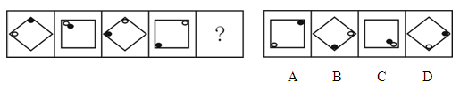

52. (2008四川)请从所给的四个选项中，选择最合适的一个填入问号处，使之呈现一定的规律性:
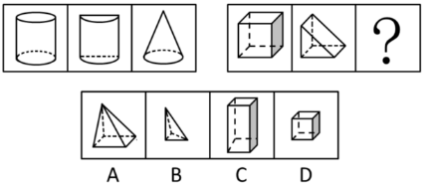

53. (2008四川)请从所给的四个选项中，选择最合适的一个填入问号处，使之呈现一定的规律性:
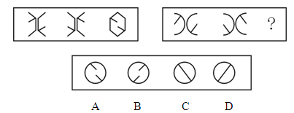

54. (2008四川)请从所给的四个选项中，选择最合适的一个填入问号处，使之呈现一定的规律性:
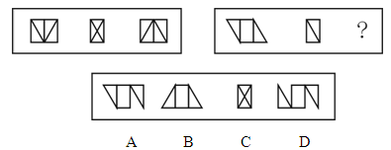

55. (2008四川)从所给的四个选项中，选择最合适的一个填入问号处，使之呈现一定的规律性：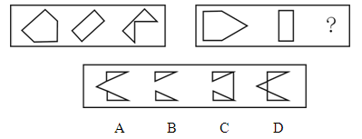

56. (2008四川)从所给的四个选项中，选择最合适的一个填入问号处，使之呈现一定的规律性：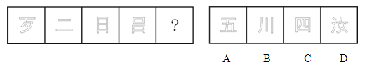

57. (2008四川)从所给的四个选项中，选择最合适的一个填入问号处，使之呈现一定的规律性：
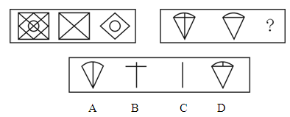

58. (2008四川)从所给的四个选项中，选择最合适的一个填入问号处，使之呈现一定的规律性：
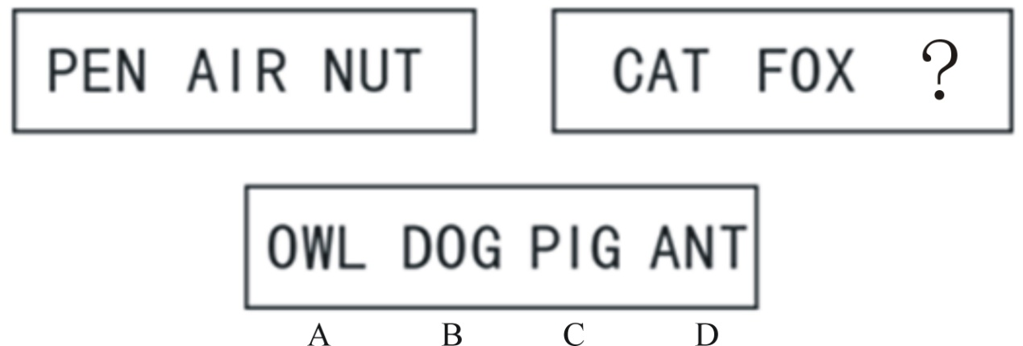

59. (2008四川)请从所给的四个选项中，选择最合适的一个填入问号处，使之呈现一定的规律性。
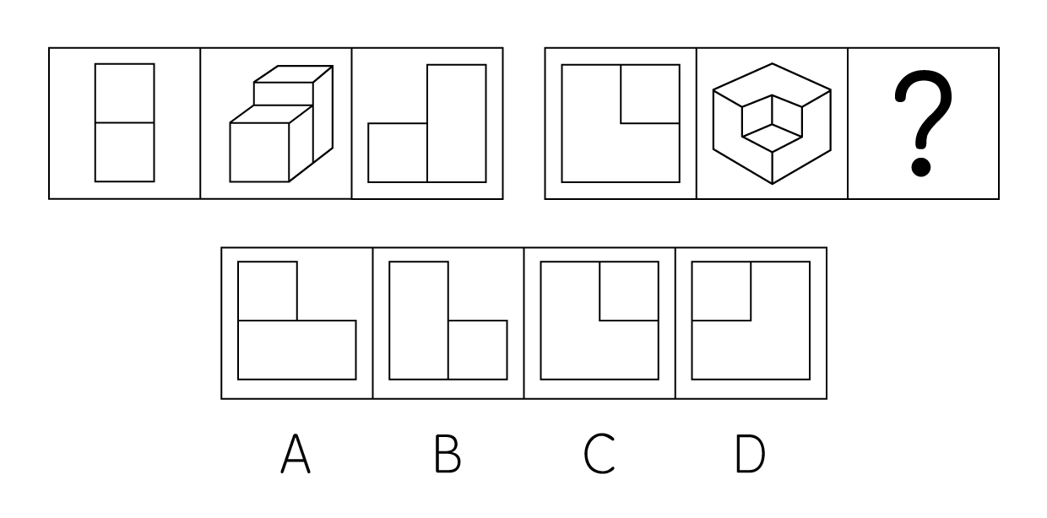

60. (2012全国)下列哪个图形可以由左边给定的图形折出？
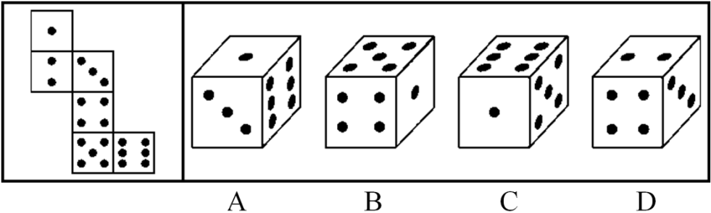

61. (2008四川)科技实力：是指国家为了追求和实现发展战略目标，在全国和全球范围内，利用各种科学技术资源的能力。它包括科学创新能力、技术创新能力、利用新技术的能力、利用全球信息的能力和研究与发展投资的能力。一个国家的科技实力，为该国获取、利用和配置各类科技资源的能力集。根据以上定义，一个国家的科技实力是指：
A. 科技是否处在世界同类科技的先进水平
B. 在世界科技技术竞争格局下的总体实力情况
C. 该国科学技术的“绝对实力”
D. 该国科学技术的“静态实力”

62. (2008四川)法律文书：是指法律机关依法制作的在其法律活动中承担法律职能、具有法律意义和法律效力的文书。下列属于法律文书的是：
A. 张某关于其死后遗产分割问题的遗嘱
B. 法院关于冻结李某银行账户的裁定
C. 检察院关于调整上下班时间的公告
D. 公安局关于规范干警职务行为的十条禁令

63. (2008四川)标杆管理是指企业不断寻找和研究同行一流公司的最佳实践，以此为基准与本企业进行比较、分析、判断，从而使自己企业得到不断改进，以求进入赶超一流公司创造优秀业绩的良性循环过程，其核心是向业内或业外的最优企业学习。根据上述定义，下列属于标杆管理的是( )。
A. 空调业内两大巨头公司合力投资、联合研发新一代生态环保空调
B. 某保险公司将本公司与业内最优公司的年终业绩差距与员工年终奖金挂钩
C. 某公司将同行公司“生产产品之前先造就人才”的先进经营理念引入本公司
D. 某公司研究对手公司的优势和弱势，改进自身生产流程，增强了产品的市场竞争力

64. (2008四川)非经济薪酬：是指员工从自身工作中得到的报酬，指员工由于努力工作受到表扬、晋升与重视，从而产生工作荣誉感、成就感、责任感，并获得社会的尊重与职业发展机会。以下不属于非经济薪酬的是：
A. 在春节前组织部分员工出国旅游
B. 月度优秀员工得到一天额外的年假
C. 单位在年底总结会上为优秀员工发奖状
D. 在光荣榜中张贴业绩特别突出的员工照片

65. (2008四川)文饰作用，是指人们在受挫折后会想出各种理由原谅自己或为自己的失败辩解的现象。下列选项中不属于文饰作用的是：
A. 戈尔竞选美国总统失败后，抱怨美国司法制度不公正
B. 小张没评上先进分子，他认为是自己与当评委的领导关系不好
C. 小李生意失败，股票下跌，就吃安眠药自杀了
D. 老师说错了话，便解释说自己路上太匆忙，打乱了思路

66. (2008四川)文化休克：是指势单力薄的族群或个体在优势文化中接受同化的过程中，由于新文化与母文化的巨大差异，人们面临进行重大调整、适应的压力，容易产生困惑、紧张、焦虑、过分敏感、情感不稳定、“思乡病”等消极体验，并且常常伴发心身性障碍。下列属于文化休克的是：
A. 公司派小张出国学习一年。当其回国后，在生活和工作中一遇到挫折，就想起国外的好处和方便，心里产生消极情绪，变得沮丧和消沉
B. 某学者发现女性土耳其移民多数有紧张感。其原因除疾病、职业、居住拥挤因素外，与她们长期夫妻分居、文化水平及宗教信仰、价值观念、生活方式与当地文化生活环境冲突、语言障碍等因素有关
C. 前几年一名美国白人在匹兹堡枪杀数名少数族裔。据了解他是一名移民事务所的律师，一方面为许多外国人办理移民事务，另一方面又极度恐惧和仇恨这些外国人
D. 小赵毕业后不顾家人阻拦放弃优厚的待遇毅然选择去西北边疆支教，由于环境的不适应，很快出现剧烈的高原反应，开始后悔自己做出的选择

67. (2009山西)侵占罪：是指以非法占有为目的，将为他人保管的财物或者其他遗忘物、埋藏物占为已有，数额较大且拒不交还的行为。根据以上的定义，下面哪种行为是典型的侵占罪：
A. 某甲的朋友某乙到某甲家中做客。酒后某乙将内有1万元人民币的手包忘在某甲的家中，返回寻找时某甲称未曾看到此包
B. 某一中外合资企业的会计利用其经手公司财务的便利，将公司的一笔2万元的收入转借给其好友，但是好友由于生意不好而未归还
C. 一位中年男子由于手头拮据，在一天晚上到其邻居家串门时，顺手拿走一条价值5000元的项链
D. 王某几年前向朋友刘某借用1万元，多年后一直忘记归还

68. (2008四川)模仿反射：是指当一个人看到别人完成一个动作时，这个人大脑的相应神经元会兴奋，且人类大脑中有一个基于个人自己模式的动作模板，因而大脑会自动模仿这个动作，以帮助得知动作的目标，从而明白动作产生主体的意图。根据以上定义，以下不属于模仿反射的是：
A. 乙打哈欠，同一房间的甲也开始打哈欠
B. 甲看到有人把手伸向书架，便猜测这个人是要拿书
C. 篮球比赛中甲观察乙传球的动作，便知道乙要传给哪个队友
D. 一个小孩被大人的威吓动作给吓哭了

69. (2008四川)负性强化：是指一个行为的发生，随着这个行为出现了刺激的移去或刺激强度的降低，导致了行为的增强。下列属于负性强化的是：
A. 一位正在雨中等车的妇女撑起了雨伞
B. 莎莎在餐桌上打嗝，妈妈立刻生气地看着她
C. 琴琴在课上认真听讲，老师表扬她，琴琴更认真地听课
D. 自行车厂实行按件付酬，工人每天组装的车更多

70. (2015四川)市场支配地位：是指经营者在相关市场内具有能够控制商品价格、数量或者其他交易条件，或者能够阻碍、影响其他经营者进入相关市场能力的市场地位。以下说法正确的是：
A. 某村只有一家豆腐店，该豆腐店可以自行决定豆腐的价格，因此可以认为该豆腐店具有市场支配地位
B. 某市有五家实力相当的家电企业，这些企业实力强大，其他同行很难进入该市的市场，因此可以认为该市的每家家电企业都具有市场支配地位
C. 某电讯公司在国内占有绝大部分的市场份额，消费者不得不接受其电讯业务收费的价格规定，因此可以认为该电讯公司在国内具有市场支配地位
D. 某家具商城在某市很有知名度，很多市民都乐意去该家具商城买家具，而其他家具商城生意较为冷清，因此可以认为该家具商城在该市具有市场支配地位

71. (2010贵州)近年来，生物燃料需求迅速增加。2000年至2007年全球乙醇产量增加了两倍，到2017年其产量还会再翻一番，生物柴油的产量10年内也将增长一倍多。这些生物燃料是由玉米等谷物、糖类和油料作物生产的，因此其产量的扩大必然导致相关农作物价格的飙升。如果上述观点正确，可以推出：
A. 农产品价格上涨将导致生物燃料产量降低
B. 如果农产品价格下降则说明生物燃料产量没有提高
C. 如果生物燃料产量下降则说明农产品价格提高
D. 乙醇等生物燃料产量增加是受农产品价格过低的影响

72. (2008四川)5000年来，长江流域的气候变迁幅度小于黄河流域，雨量充沛，植被恢复能力也比北方强。每次严寒袭来，北方遭受的破坏要远大于南方，因此，中国经济中心就由北方移向南方。最能反驳这一论述的是：
A. 自然环境并不是经济发展的主要因素
B. 并非纬度越高气候变迁的幅度越大
C. 北方并非年年遭遇严寒冬季
D. 长江流域降雨并非总多于黄河流域

73. (2008四川)当臭氧达到一定浓度之后，会对人体造成严重的伤害。当人们吸入臭氧之后，臭氧就会因为其强氧化作用而使呼吸道产生烧灼感，造成呼吸系统充血或发炎，儿童、老人和患有呼吸道疾病的人受到臭氧的伤害尤为严重。据专家统计，在欧洲，臭氧污染导致欧洲人的死亡率增加了2%～12%。据此，可以推知：
A. 臭氧污染目前在欧洲最为严重
B. 低浓度的臭氧并不会对人体造成伤害
C. 臭氧的强氧化作用是其对人有害的原因
D. 患有呼吸疾病的人对臭氧污染最为敏感

74. (2008四川)在当前的笔记本电脑市场上，存在大量的通过非正规渠道进入市场的廉价'水货”，即按照厂商政策不允许在中国大陆销售的产品。大量的'水货”冲击了正规渠道产品的销售。有的分析人员认为导致这种现象的主要原因是'水货”价格上的优势太大。以下哪项是这位分析人员在分析中必须隐含的前提？( )
A. 市场监督部门没有强力打击“水货”现象
B. 许多消费者无法承受正规渠道产品的价格
C. 厂商销售政策不合理，给“水货”横行留下了空间
D. “水货”与正规渠道的产品相比，性价比更高

75. (2008四川)近来，我们对保险公司的保险商进行调查，结果显示那些工作环境比较好的保险商的工作业绩要比那些不好的高出25％。评价工作业绩的客观标准包括工作量和工作的复杂程度。这表明改善工人工作环境会提高他们的劳动生产率。那么，下述最不可能的是( )。
A. 劳动生产率高的工人的工作时间并不多于生产率低的同事
B. 通常情况下，对劳动生产率高的工人回报以令人愉快的工作环境
C. 相对于令人愉快的劳动环境来说，不愉快的环境会降低工人的工作劲头
D. 平均来看，劳动生产率低的工人在工作岗位上所花费的时间少于生产率高的同事

76. (2008四川)如果有人出生于60年代，那么他肯定读过《毛主席语录》。李同读过《毛主席语录》，则：
A. 李同一定出生于60年代
B. 李同不可能出生在70年代
C. 李同可能出生于90年代
D. 李同可能出生于任何年代

77. (2008四川)等到贝克特获得诺贝尔奖的时候，20世纪60年代已接近尾声了。他的一生不是在等待，就是在被等待。作为《等待戈多》的作者，虽然最终没有出席诺贝尔奖颁奖典礼，不过，他也没有拒绝奖金，否则他就成了萨特。根据这段文字，可以推出：
A. 萨特没有出席颁奖典礼
B. 萨特20世纪60年代获得诺贝尔奖
C. 《等待戈多》写作于20世纪60年代
D. 贝克特因《等待戈多》获得诺贝尔奖

78. (2015四川)由于同一宗房地产在不同的时间价值会有所不同，所以，估价通常只是对估价对象在某个特定时间的价值做出估计，这个时间被称为估价时点。根据这段文字，下列说法一定错误的是：
A. 根据不同的估价目的，估价时点可以是过去
B. 估价时点就是提前确定的估价作业开始的特定时间
C. 拆迁的房产项目会因估价时点的不同获得不同的补偿
D. 预测某一房地产项目建成后的价格时，估价时点为未来

79. (2008内蒙古)化学物质X溶于水成为溶液，此溶液温度升高时，X的化学活性增强；当X溶液与化学物质Y的溶液混合时，混合液的温度升高，Y的化学活性增强而X的活性不变；当单独加热Y溶液时，Y的活性保持不变。由此可知：
A. 温度改变对X的活性不产生影响
B. 温度的改变对Y影响大于对X的影响
C. 把X和Y混合时，二者表现出的活性与单独被研究时不同
D. 当与X混合时，Y表现出的反应与单独被研究时相同

80. (2015河南)老王的四个儿子老大、老二、老三和老四中有一人买彩票中了大奖。有人问他们时，老大说'中大奖的可能是老三，也可能是老四”，老二说'老四中了大奖”，老三说'我没有中大奖”，老四说'中大奖的肯定不是我”。了解儿子的老王说'他们中有三位绝不会说谎话”。若老王说得正确，则中大奖者为：
A. 老大
B. 老二
C. 老三
D. 老四

81. (2008四川)（ ） 对于 跳水 相当于 跳高 对于 （ ）
A. 游泳；田径
B. 表演；竞技
C. 起跳；助跑
D. 游泳；跳远

82. (2008四川)（ ） 对于 汽车 相当于 公寓 对于 （ ）
A. 轮胎；别墅
B. 方向盘；钥匙
C. 道路；小区
D. 轿车；住宅

83. (2008四川)小气 对于 吝啬 相当于 （ ） 对于 （ ）
A. 闲话；聊天
B. 发抖；战栗
C. 盐；氯化钠
D. 拷贝；复制

84. (2008四川)（ ） 对于 痊愈 相当于 改革 对于 （ ）
A. 服药；发展
B. 治疗；挫折
C. 疗养；创新
D. 诊断；论证

85. (2008四川)（ ） 对于 毁誉 相当于 赞赏 对于 （ ）
A. 得失；奖励
B. 功过；歌颂
C. 褒贬；称道
D. 成败；诋毁

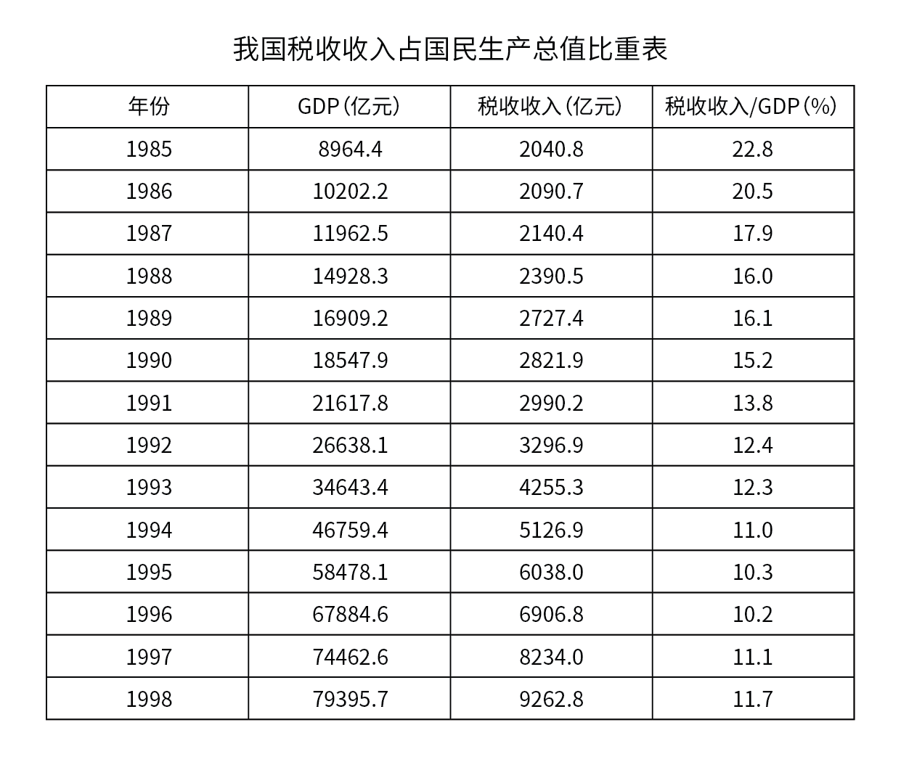
86. (2008四川)1985~1998年期间我国国内生产总值（GDP）总计为：
A. 451059.8亿元
B. 489870.3亿元
C. 491394.2亿元
D. 662167.8亿元

87. (2008四川)1985~1998年期间我国税收收入占国内生产总值的比重（税收收入/GDP）比上年减少的年份共计有：
A. 5年
B. 7年
C. 8年
D. 10年

88. (2008四川)1985~1998年期间我国国内生产总值（GDP）增加额最大的年份是：
A. 1992年
B. 1994年
C. 1996年
D. 1998年

89. (2008四川)1985~1998年期间我国税收收入增长率最大的年份是：
A. 1993年
B. 1994年
C. 1996年
D. 1997年

90. (2008四川)1985~1998年期间，我国国内生产总值（GDP）、税收收入、税收收入占国内生产总值比重（税收收入/GDP）三者比上年同方向增减的年份共计有：
A. 1年
B. 3年
C. 5年
D. 6年

网民规模和年增长率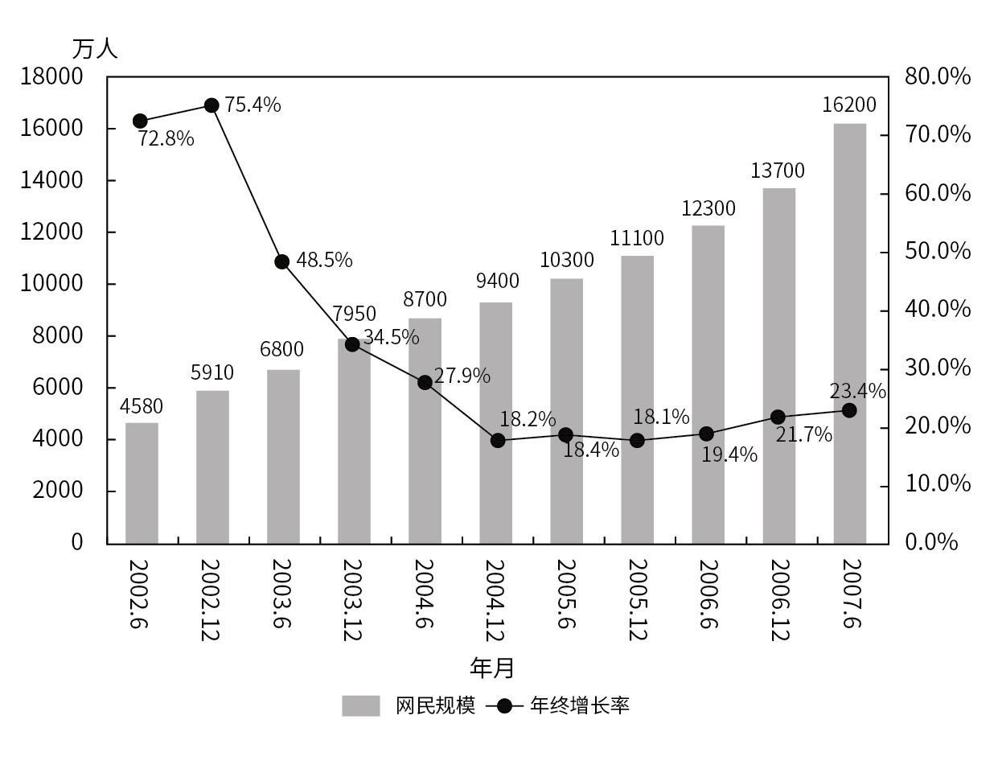
91. (2008四川)2007年6月与2006年同期相比，网民数增加了：
A. 1400万
B. 2000万
C. 2500万
D. 3900万

92. (2008四川)年底与年中相比，网民规模增长最快的年份是：
A. 2002年
B. 2003年
C. 2004年
D. 2006年

93. (2008四川)2003~2006年，网民规模的年平均增长率是：
A. 21%
B. 23%
C. 32%
D. 34%

94. (2008四川)2002年6月到2007年6月，网民的年平均增长数约为：
A. 1298万
B. 1948万
C. 2324万
D. 2789万

95. (2008四川)下列说法正确的是：
A. 2002年到2007年，网民人数翻了两番
B. 从2003年开始，网民规模年增长率开始持续下滑
C. 2002年到2007年，每6个月的网民增长人数保持在800万左右
D. 若保持2007年的同比增长率，则到2008年6月网民人数将超过20000万人

2006年，全国参加基本医疗保险人数为15737万人，比上年底增加1954万人。其中，参保职工11587万人，比上年底增加1565万人，参保退休人员4150万人。2006年，全国基本医疗保险基金收入1728亿元，支出1275亿元，分别比上年增长23.0%和18.1%。截至2006年底，基金累计结存1720亿元，其中统筹基金结存1056亿元，个人账户积累664亿元。
2006年全年城镇基本养老保险基金比上年增长23.9%，其中征缴收入5215亿元（增长20.9%），各级财政补贴基本保险基金971亿元，中央财政预算安排774亿元。全年基金总支出4897亿元，比上年增长21.2%。
2006年全国参加农村养老保险的人数为5374万，全年共有355万农民领取了养老金，比上年增加53万人，全年共支付养老金30亿元，年末农村养老保险基金累计结存354亿元。
2006年全国参加失业保险的人数为11187万人，比上年末增加539万人。全国领取失业保险金人数为327万人，比上年末减少35万人。全年失业保险基金收入385亿元，比上年增长15.8%，全年基金支出193亿元，比上年减少6.9%，年末失业保险基金累计结存708亿元。
96. (2008四川)2006年参保退休人员数量比上年增加了：
A. 9.37%
B. 10.34%
C. 13.51%
D. 19.91%

97. (2008四川)2005年全国基本医疗保险基金支出额为：
A. 1079.6亿元
B. 1123.7亿元
C. 989.4亿元
D. 1201.9亿元

98. (2008四川)如果2007年全国城镇基本养老保险基金支出总额与2006年持平，且月支出额相等，那么，2006年结存的城镇基本养老保险基金大约可维持2007年（ ）个月的支出。
A. 4
B. 5
C. 6
D. 7

99. (2008四川)2005年年末失业保险基金累计结存：
A. 395亿元
B. 385亿元
C. 192亿元
D. 516亿元

100. (2008四川)2006年，资料中所述的四种保险中：
A. 全国基本医疗保险基金的结存额最高
B. 全国城镇基本养老保险基金收入和支出的增幅均最大
C. 全国农村养老保险，参加人数最少，基金支出额最低
D. 全国失业保险基金是唯一一项支出减少的基金

参考答案与解析
第一部分 客观题
一、单选题
第1题
【知识点】 公共管理常识
【答案】 D
【解析】 本题考查管理常识。政府机构改革要求对政府机构职能进行配置和调整，我国政府机构改革中的“三定”是指定职责、定机构、定编制。故选D。
【来源】 2008年四川公务员考试《行测》真题（下半年）第1题

第2题
【知识点】 宪法
【答案】 D
【解析】 本题考查法律常识。A选项说宪法序言不有法律效力错误。B选项没有规定权利义务的规定同样有法律效力。C选项有一些也是规定的有权利义务的。D选项序言作为宪法的组成部分，主要规定了我国的根本任务、制度等，对权利义务的规定较少，但其法律效力等同于宪法 。故选D。有疑问要解答，请在公众号“一起学公基”留言。
【来源】 2008年四川公务员考试《行测》真题（下半年）第2题

第3题
【知识点】 经济法
【答案】 B
【解析】 本题考查法律。《个人所得税法》第四条规定：“国债和国家发行的金融债券利息免纳个人所得税。”故选B。
【来源】 2008年北京公务员考试《行测》真题（应届）第4题,2008年四川公务员考试《行测》真题（下半年）第3题

第4题
【知识点】 科技常识其它
【答案】 B
【解析】 本题考查物理常识。红光是光谱中波长最长的光，穿透力最强，在远处或恶劣天气中更易被识别，故交通灯等警示灯均为红色。故选B。
【来源】 2010年贵州公务员考试《行测》真题第13题,2008年四川公务员考试《行测》真题（下半年）第4题

第5题
【知识点】 体育常识
【答案】 D
【解析】 本题考查体育常识。第一届希腊雅典奥运会已经设有马拉松比赛，目的是为了纪念希波战争中古希腊士兵菲迪皮得斯跑回故乡报告胜利消息的事件，全程约42公里。故选D。
【来源】 2008年四川公务员考试《行测》真题（下半年）第5题

第6题
【知识点】 实词辨析
【答案】 C
【解析】 实词辨析题。先寻找提示性信息，再对比选项。
该空搭配“理想化的模式”。“认为”指对人或事物确定某种看法，“模式”后并没有出现看法，语句不完整，排除A项。“发现”侧重找到已有而没被前人发现的事物或规律，“理想化的模式”只是设想，无法“发现”，搭配不当，排除B项。“利用”强调发挥事物的效能，设想无法直接发挥效能，搭配不当，排除D项。而“提出”指提请考虑、讨论等，搭配得当。
因此本题选C。
【来源】 2008年四川公务员考试《行测》真题（下半年）第6题

第7题
【知识点】 实词辨析
【答案】 D
【解析】 实词辨析题。先寻找提示性信息，再对比选项。
根据“荒漠化总体扩张”“不断”可知，“原本有限的生存空间”会逐渐被荒漠侵占，越来越小。“占据”侧重强力取得；“损害”侧重名誉等损失，二者均不体现逐渐被侵占这一含义，排除B项和C项。“侵蚀”侧重逐渐侵害使变坏，而语境侧重生存空间变小，不符合语境，排除A项；“蚕食”比喻像蚕吃桑叶一样一点一点侵占，符合语境。
因此本题选D。
【来源】 2010年贵州公务员考试《行测》真题第23题,2008年四川公务员考试《行测》真题（下半年）第7题

第8题
【知识点】 实词辨析
【答案】 D
【解析】 实词辨析题。先寻找提示性信息，再对比选项。
根据“全线胜利建成通车”可知，该空应体现到这一时间点为止，“最高”“最长”的铁路全部建成了这一含义。“从此”指从这个时候起，“此时”指现在这个时间点，“致此”指导致这样的结局，均不符合文意，排除A项、B项和C项。而“至此”指到这个时候，符合文意。
因此本题选D。
【来源】 2008年四川公务员考试《行测》真题（下半年）第8题

第9题
【知识点】 成语辨析
【答案】 D
【解析】 成语辨析题。先寻找提示性信息，再对比选项。
根据“不到闭馆时间，可以终日不离座位”可知，该空应体现“我的阅读需求很强烈”这一含义。“驾轻就熟”与“轻车熟路”都强调做事熟悉容易，“囫囵吞枣”侧重读书等不加分析地笼统接受，均与阅读需求强烈无关，排除A项、B项和C项。“饥不择食”体现“我”的阅读需求强烈，符合文意。
因此本题选D。
【来源】 2008年四川公务员考试《行测》真题（下半年）第9题

第10题
【知识点】 成语辨析
【答案】 C
【解析】 成语辨析题。先寻找提示性信息，再对比选项。
根据转折词“不过”可知前后意思相反，前文想要表达的是在物价上涨的时代，靠着那些补偿，生活并不会“太富裕”。
“高枕无忧”强调环境安全；“一劳永逸”指辛苦一次，把事情办好，以后就不再费事了；“为所欲为”指任意行事，三者置于文中均与文意不符，排除A项、B项和D项。“丰衣足食”形容生活富裕，符合语境。
因此本题选C。
【来源】 2010年贵州公务员考试《行测》真题第25题,2008年四川公务员考试《行测》真题（下半年）第10题

第11题
【知识点】 成语辨析
【答案】 B
【解析】 成语辨析题。先寻找提示性信息，再对比选项。
根据“我们若能这样追问，一切虚妄的学说都会……”可知，该空应体现人们的追问使所有虚妄的学说很容易就被推翻。“迎刃而解”比喻解决主要问题，其他有关问题随之解决，文段不区分问题的类别，不符合文意，排除A项。“烟消云散”和“销声匿迹”侧重消失或不出现，而文段指的是虚妄学说被推翻而不是消失，不符合文意，排除C项和D项。“不攻自破”强调不用攻击就溃败，符合文意。
因此本题选B。
【来源】 2008年四川公务员考试《行测》真题（下半年）第11题

第12题
【知识点】 实词辨析
【答案】 A
【解析】 实词辨析题。先寻找提示性信息，再对比选项。
第一空根据并列句式“地铁能改善……，提升……”可知，该空应与“改善”“提升”语义相近，体现使“城市功能”变得更好这一含义。“完善”“增强”符合。“维持”不体现变好，排除C项。“城市功能”不能“促进”，排除D项。
第二空搭配“提升”。“国际化”无法提升，排除B项。而“提升知名度”为常用搭配，符合文意。
因此本题选A。
【来源】 2008年四川公务员考试《行测》真题（下半年）第12题

第13题
【知识点】 实词辨析
【答案】 B
【解析】 实词辨析题。先寻找提示性信息，再对比选项。
第一空搭配“标尺”。“判断”指断定，常搭配“是非”；“区别”指比较、分别，常搭配“好坏”；“甄别”指审查辨别，常搭配“优劣”“真伪”等，三个词均不搭配“标尺”，排除A项、C项和D项。而“衡量”指比较、评定，常搭配“标尺”，符合文意。锁定答案B项。
验证第二空。“增强”指增进、加强，常与“意识”搭配，符合文意。
因此本题选B。
【来源】 2008年四川公务员考试《行测》真题（下半年）第13题

第14题
【知识点】 实词辨析
【答案】 B
【解析】 实词辨析题。先寻找提示性信息，再对比选项。
第一空搭配“结论”。“灌输”指输送，常搭配“思想”“知识”；“传递”指辗转递送，常搭配“消息”“信息”等，两词均不能搭配“结论”，排除A项和C项。而“展示”和“呈现”都有明显表现的意思，可以搭配“结论”，符合文意。
第二空。该空搭配“可能”。“获得”指取得、得到，常搭配“好评”“经验”“成绩”等，不搭配“可能”，排除D项。而“拥有更多可能”为常用搭配，符合文意。
因此本题选B。
【来源】 2008年四川公务员考试《行测》真题（下半年）第14题

第15题
【知识点】 实词辨析
【答案】 C
【解析】 实词辨析题。先寻找提示性信息，再对比选项。
文段描述国际交往问题，语体色彩比较正式，第一空应填入书面语色彩较浓的词。“商讨”和“商议”偏口语化，不符语境，排除A项和D项。
第二空搭配“双边关系”。“增进”与前文的“增进理解”重复，排除B项。“提升”常与“双边关系”搭配，符合文意。
因此本题选C。
【来源】 2008年四川公务员考试《行测》真题（下半年）第15题

第16题
【知识点】 病句辨析
【答案】 C
【解析】 病句辨析题。
C项表述正确。A项主谓搭配不当（多主一谓）。“大火”可以控制，但“消防隐患”不能控制，应该把“消防隐患”去掉。B项句式杂糅。“认识”和“待遇”不是同一层面的，应改为“经过……思想认识提高了，福利待遇也提高了。D项中心语和修饰语搭配不当。“教师”“工人”“农民”是多种不同的职业，不能用“一种”修饰。应该去掉“一种”。
因此本题选C。
【来源】 2008年四川公务员考试《行测》真题（下半年）第16题

第17题
【知识点】 病句辨析
【答案】 C
【解析】 病句辨析题。
C项成分残缺，“纷争的因由、祸患的起源”缺少主语。应将“好奇心不当”改为“不当的好奇心”，使其成为“纷争的因由、祸患的起源”的主语。
因此本题选C。
【来源】 2008年四川公务员考试《行测》真题（下半年）第17题

第18题
【知识点】 病句辨析
【答案】 A
【解析】 病句辨析题。
A项'五花八门”指变化多端，花样繁多。从'有的……有的……有的”中可以体现出'多”的意思，符合句意。
B项'颇有微言”是生造词，文中是说我和妻子对交际舞看不惯有意见，应用'颇有微词”，而'微言”往往和'大义”连用，指精微的言辞和深刻的道理，与句意不符。
C项'蠢蠢欲动”指坏人准备捣乱或敌人准备进攻，含贬义，用来形容'外商”不合适。
D项'首当其冲”指最先受到攻击或遭到灾难，多含贬义。词义与句中'汽车尾气排放量高”不符。
因此本题选A。
【来源】 2008年四川公务员考试《行测》真题（下半年）第18题

第19题
【知识点】 病句辨析
【答案】 D
【解析】 病句辨析题。
通过观察选项可知，D项“不只是……”是递进关系，两者都肯定。而句子中的“各部分简单相加”和“再现事物各部分的本质联系”是在否定前者、肯定后者，所以应该去掉“只”，改为“不是……而是”。A项、B项和C项中“只”用法没有错误。
因此本题选D。
【来源】 2008年四川公务员考试《行测》真题（下半年）第19题,2019年4月21日中共浙江省委办公厅事业单位《综合能力测试》真题第39题,2015年辽宁铁岭银州区事业单位考试《职业能力倾向测验》真题第25题,2015年四川省广安市事业单位考试《职业能力倾向测验》第37题

第20题
【知识点】 基础知识
【答案】 C
【解析】 基础知识题。
A项“约束贪欲，把欲望减少到最低限度”不是“过上比较简单的生活”的充分条件。
B项“减少欲望”和“约束贪欲”两者之间没有条件关系，该项也不连贯，缺少主语。
C项表述最连贯。
D项因果倒置，“约束贪欲”是原因，“降低欲望过简单生活”是结果。
因此本题选C。
【来源】 2008年四川公务员考试《行测》真题（下半年）第20题

第21题
【知识点】 意图判断
【答案】 A
【解析】 意图判断题。
文段先举例说明近几年中国南方的水资源总量略有增加，然后通过转折词“而”说明近几年北方部分地区缺水更加严重，最后总结正常年份全国缺水严重近400亿，已不能满足正常需要。文段是“分-总”结构，重点在说全国水资源短缺形势严峻。对比选项，A项是文段重点的同义替换。
因此本题选A。
【来源】 2008年四川公务员考试《行测》真题（下半年）第21题

第22题
【知识点】 意图判断
【答案】 B
【解析】 意图判断题。
文段讲了几个事例，一是，寇准发现王旦公文体例有误后直接上交有误的公文，致使王旦及手下被罚，而王旦遇到这种情况，会请寇准改正后再呈送；二是，寇准说王旦坏话最多，而王旦谈起寇准都是称许；三是，当寇准被免职且又有求于王旦时，王旦同样极力推荐他。通过上述几个事例，文段重点是为了突出王旦通达事理，心胸豁达。对比选项，B项符合文段故事寓意。
因此本题选B。
【来源】 2008年四川公务员考试《行测》真题（下半年）第22题

第23题
【知识点】 细节理解
【答案】 C
【解析】 细节理解题。通读文段，定位原文。
A项对应“在库车县城发现……汉式古代墓葬”，是库车而不是库车和敦煌，偷换概念。
B项和C项均对应“在库车发现汉式古代墓葬……属于魏晋时期典型的汉式墓葬形式……”，可知B项“比较流行”无中生有；C项表述符合文意。
D项“河西地区具有多种墓葬形式”无中生有。
因此本题选C。
【来源】 2008年四川公务员考试《行测》真题（下半年）第23题

第24题
【知识点】 主旨概括
【答案】 B
【解析】 主旨概括题。找主旨句，对比选项。
文段为分总结构，背景铺垫-展开论述-提出对策。文段先以“近年来”做背景铺垫，说明汉语出现许多新词新语的现象，接着指出人们应客观冷静分析这一现象，然后通过举例阐述不能对刻意“创新”不闻不问，最后以“应”提出对策，即要规范语言运用的主流，但又不能过度规范。尾句为文段重点，主要讲的是我们要以适度、合理的方式来规范语言运用的主流。对比选项，B项是文段重点句的同义替换。
A选项过于片面，是对前文的阐述。
C选项也片面，只提到了应该规范，没有提到后面的规范的科学性“过分强调规范，希望纯而又纯”也不正确。
D选项是无中生有，文段并未提及对新词新语过分挑剔的影响，排除。
因此本题选B。
【来源】 2010年贵州公务员考试《行测》真题第39题,2008年四川公务员考试《行测》真题（下半年）第24题,2015年江苏苏州市常熟事业单位考试《职业能力倾向测验》真题（部分）第46题

第25题
【知识点】 细节理解
【答案】 D
【解析】 细节理解题。通读文段，定位原文。
A项“能源消耗”“自然灾害”表述宽泛，文段谈的是飓风、海洋温度和人类活动的关系，属于偷换概念。
B项对应首句可知，降低海洋温度只会减弱飓风，但是飓风还是会出现，属于曲解文意。
C项对应“都可能导致……飓风”，“可能”是不确定性语气，“导致”是确定性语气，属于偷换语气，且“对自然的破坏”文段没有提及，属于无中生有。
D项对应“飓风强度增大与海洋温度上升有关”“而海洋里额外的热量与人类活动密切相关”，符合文意。
因此本题选D。
【来源】 2008年四川公务员考试《行测》真题（下半年）第25题

第26题
【知识点】 意图判断
【答案】 D
【解析】 意图判断题。
文段通过“吃力地”“孤独之旅”“90分钟格外漫长”体现出小机器人爬金字塔的过程孤独又漫长，这印证了“人畏惧时间”。最后又说“时间畏惧金字塔”，证明金字塔本身存在的时间久。文段重点讲的是明金字塔年深日久。对比选项，D项符合文段故事寓意。
因此本题选D。
【来源】 2008年广东公务员考试《行测》真题第36题,2008年四川公务员考试《行测》真题（下半年）第26题

第27题
【知识点】 主旨概括
【答案】 C
【解析】 意图判断题。先找主旨句，再结合语境和选项分析有无引申含义。
通过阅读文段可以看出人的角色支配了我们的感知，缺乏对角色之外人的了解,从而使人的认识产生主观化或表面化。对照选项发现，只有C项符合题意。
因此本题选C。
【来源】 2008年安徽公务员考试《行测》真题第56题,2008年吉林公务员考试《行测》真题（甲）第32题,2008年四川公务员考试《行测》真题（下半年）第27题,2016年5月广东省粤东西北地区乡镇事业单位考试《通用能力测试》（综合类）第40题

第28题
【知识点】 细节理解
【答案】 B
【解析】 细节理解题。
B选项认为“鞋的文化内涵在于它能使人精神百倍”，这一点并没有在文中体现出来，原文中提到的“使人精神百倍”与“文化内涵”无关。
因此本题选B。
【来源】 2008年四川公务员考试《行测》真题（下半年）第28题,2015年四川省广安市事业单位考试《职业能力倾向测验》第56题,2018年7月14日湖北省黄冈市浠水县事业单位《职业能力倾向测试》第5题

第29题
【知识点】 主旨概括
【答案】 C
【解析】 主旨概括题。
文段讲述了家长学会使用电脑可以帮助孩子学习电脑，其好处体现在“既可以……也可以……并可为……”三个方面。文段是并列关系，全面概括即家长学习电脑给孩子带来很多好处。对比选项，C项是文段重点的同义替换。
因此本题选C。
【来源】 2008年四川公务员考试《行测》真题（下半年）第29题,2015年甘肃省张掖市事业单位考试《职业能力倾向测验》真题第71题

第30题
【知识点】 意图判断
【答案】 C
【解析】 意图判断题。
文段首先用分号列举了三种情况引出“目光决定不了位置，但位置却永远因为目光而存在”。最后通过“关键是”引出作者观点“即使我们处于一个确定的位置，目光却仍然可以投往任何方向”。文段重点是最后一句，主要讲当位置确定了，我们仍然会因为目光投往不同方向而改变自己的相对位置，寓意是人对自己的定位要明确，不要被“不同方向”迷惑从而改变对自己的认知。对比选项，C项符合文意。
因此本题选C。
【来源】 2008年广东公务员考试《行测》真题第27题,2008年四川公务员考试《行测》真题（下半年）第30题,2016年1月16日辽宁省阜新市阜蒙县事业单位考试《职业能力倾向测验》第18题

第31题
【知识点】 意图判断
【答案】 B
【解析】 意图判断题。
文段先讲市场化运作的收费公路在我国起到过积极作用，然后通过转折词“但”强调这一收费措施带来的问题，即已经影响了“我国经济持续快速健康发展”。文段是“分-总”结构，“总”即市场化运作的收费公路制约我国经济快速健康发展。对比选项，B项是对重点句的合理引申。
因此本题选B。
【来源】 2008年四川公务员考试《行测》真题（下半年）第31题

第32题
【知识点】 主旨概括
【答案】 D
【解析】 主旨概括题。找主旨句，对比选项。
文段未分总结构，给问题-提对策。文段第1句表明中国近代史研究还存在着一些薄弱环节甚至盲区，民众的历史、普通人的历史未引起足够的重视。第二句通过条件复句给出解决对策，要重视老百姓自己的故事，把老百姓的故事讲清楚了。故文段重点是解决中国近代史研究的对策。D项符合文意。
A项和B项对应第1句的内容，非重点，排除。
C项“发展的趋势”文中未提及，排除。
因此本题选D。
【来源】 2008年四川公务员考试《行测》真题（下半年）第32题

第33题
【知识点】 下文推断
【答案】 A
【解析】 下文推断题。
从题干中可知由于电视频道的增多，观众才有了更多的选择；又因为观众有了更多选择，所以电视媒体把追逐观众注意力当作稀缺资源；又由于观众注意力成为稀缺资源，所以媒体才会想方设法吸引观众注意力，由此引出话题A。
B项、C项均未提及“观众注意力”这一话题，与尾句话题不一致。
D选项不是能直接引出的话题，而是接着A选项的话题才能引出的，由于观众注意力成为了稀缺资源，所以每天才会想方设法吸引观众注意力，进行对观众注意力的争夺战，然后才是电视媒体品位的提升，才会引出热衷追逐观众注意力对电视媒体的品味的影响。
因此本题选A。
【来源】 2008年四川公务员考试《行测》真题（下半年）第33题,2015年甘肃省张掖市事业单位考试《职业能力倾向测验》真题第60题,2015年云南省怒江傈僳族自治州事业单位考试《职业能力倾向测验》真题第36题

第34题
【知识点】 主旨概括
【答案】 B
【解析】 主旨概括题。找主旨句，对比选项。
文段先讲现代科学的思维方式从“新角度、新方位”发生了“巨大的变化”，即“从机械观思维向以系统观为主导的思维转变”，最后阐述“转变”的特点。文段重点是现代科学的思维方式从机械观转变到系统观，文段主体为“现代科学的思维方式”。对比选项，B项符合上述文意。
因此本题选B。
【来源】 2008年四川公务员考试《行测》真题（下半年）第34题

第35题
【知识点】 主旨概括
【答案】 A
【解析】 主旨概括题。找主旨句，对比选项。
文段由“假如”分为了两个层次，其一讲述希望城市的教育资源在不同学校能公平分配；其二讲述希望教育资源在地域之间能公平分配。文段是“分－分”结构，提炼共性可知文段讲的是教育资源公平分配的问题，文段主体为“教育资源”。对比选项，A项符合上述文意。
因此本题选A。
【来源】 2008年四川公务员考试《行测》真题（下半年）第35题

第36题
【知识点】 数图数列
【答案】 D
【解析】 本题为数字推理问题。寻找周围数字与中心数字的关系。15=2×5×3÷2；28=7×2×4÷2；（36）=4×6×3÷2。因此本题选D。
【来源】 2008年四川公务员考试《行测》真题（下半年）第36题

第37题
【知识点】 多级数列
【答案】 C
【解析】 本题为多级数列，变化趋势平缓，优先考虑做差：
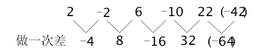
因此本题选C。
【来源】 2014年新疆公务员考试《行测》真题第52题,2010年贵州公务员考试《行测》真题第48题,2008年四川公务员考试《行测》真题（下半年）第37题

第38题
【知识点】 递推数列
【答案】 B
【解析】 本题为递推数列。根据题干可得，32=|24-40|×2；24=|40-28|×2；……；（16）=|32-24|×2。因此本题选B。
【来源】 2008年四川公务员考试《行测》真题（下半年）第38题

第39题
【知识点】 多级数列
【答案】 D
【解析】 本题为多级数列，变化趋势较快，考虑倍数关系，做差可得。
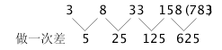
因此本题选D。
【来源】 2008年四川公务员考试《行测》真题（下半年）第39题

第40题
【知识点】 幂次数列
【答案】 B
【解析】 本题为幂次数列，根据题干可知，
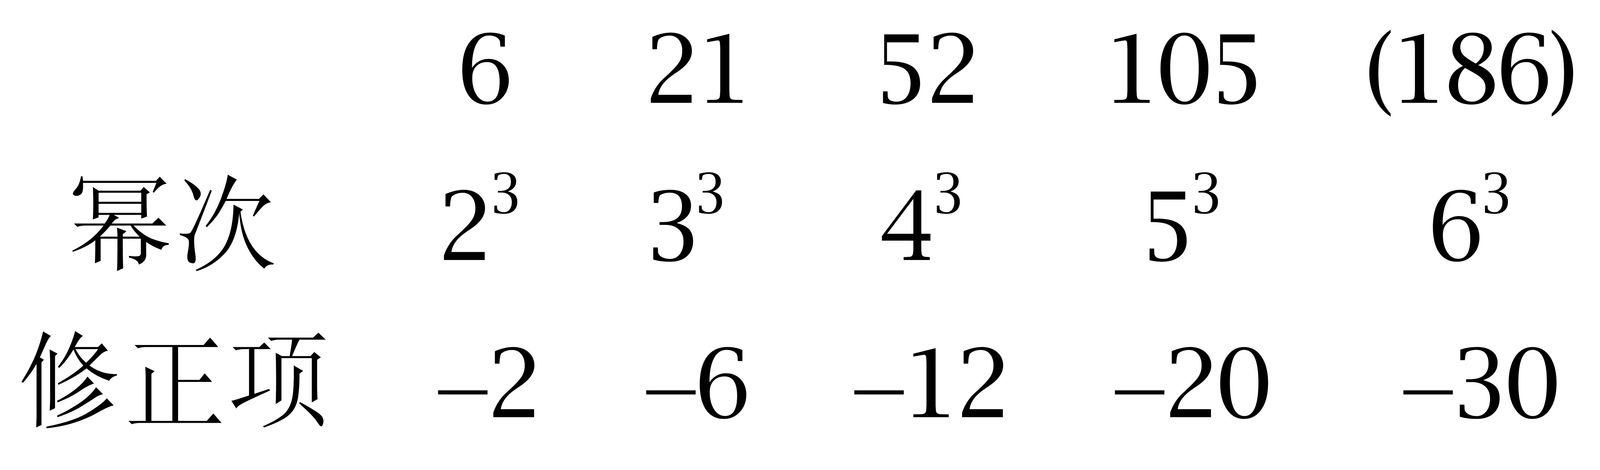
因此本题选B。
解法二：
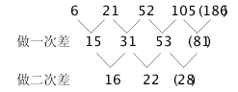
因此本题选B。
【来源】 2008年四川公务员考试《行测》真题（下半年）第40题

第41题
【知识点】 代数计算
【答案】 C
【解析】 本题为常规计算，根据题干，原式的尾数为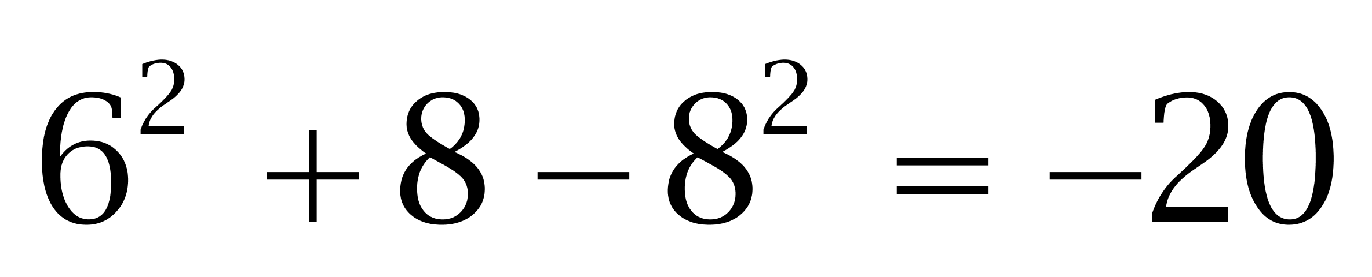，尾数为0。
因此本题选C。
【来源】 2008年四川公务员考试《行测》真题（下半年）第41题

第42题
【知识点】 基本方程（组）
【答案】 A
【解析】 本题为基本方程问题。【方法一】将四个选项分别代入题设条件验证，易知只有A选项符合题意。
【方法二】假设这两个数分别为、，根据题意有：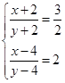，解得：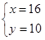。因此本题选A。
【来源】 2008年四川公务员考试《行测》真题（下半年）第42题

第43题
【知识点】 平面几何
【答案】 C
【解析】 本题为几何问题。由题意，正方形的对角线长为 ，所以无法将4个正方形放入圆盘中，如下图：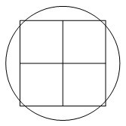 但若将3个该大小的正方形以“品”字结构放入圆盘中，却可以放得下，如下图：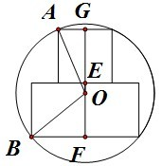我们可具体证明如下：假设3个正方形组成的“品”字结构图形外接圆为圆O，半径。由勾股定理，，，因此，解得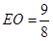。所以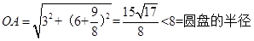 ，所以该“品”字图形能放入圆盘中。因此本题选C。
【来源】 2010年贵州公务员考试《行测》真题第55题,2008年四川公务员考试《行测》真题（下半年）第43题

第44题
【知识点】 基础费用
【答案】 B
【解析】 本题为费用问题。【方法一】由进价240元，8折销售后还可获利40元可知8折后的价格为240+40=280元，所以打折前的价格为280÷0.8=350元，利润率为(350-240)÷240≈45.83%。
【方法二】假设利润率为，根据题意有：，解得：。因此本题选B。
【来源】 2008年四川公务员考试《行测》真题（下半年）第44题,2009年内蒙古公务员考试《行测》真题（春季）第58题

第45题
【知识点】 基础计算
【答案】 C
【解析】 本题为整除问题。因为93024不可以被5整除，排除A、B、D，因为A、B含有15，可以整除5，而D含有20，也能被5整除，不符合题意；因此本题选C。
【来源】 专项模考数量（一）第28题,专项模考-数量（一）第6题,2008年四川公务员考试《行测》真题（下半年）第45题,专项模考-数量（一）第28题

第46题
【知识点】 基础行程
【答案】 C
【解析】 本题为行程问题。飞机来回的时间比是15:17，那么速度之比是17:15，顺风17份逆风15份，飞机速度是16份，即飞机的速度是16×28=448，因此本题选C。
【来源】 2008年四川公务员考试《行测》真题（下半年）第46题

第47题
【知识点】 钟表问题
【答案】 C
【解析】 本题为钟表问题。解法一：从12点开始，时针与分针的第1次垂直要走到下一次重合所需的时间显然应该在45分钟到60分钟之间，结合选项，只有C满足。
解法二：时针每分钟走0.5度，分钟每分钟走6度，而时针与分针的第1次垂直要走到下一次重合，则需分针追赶时针360-90=270度。由追及问题基本公式可知需要时间270÷(6-0.5)≈49分钟。因此本题选C。
【来源】 2010年贵州公务员考试《行测》真题第57题,2008年四川公务员考试《行测》真题（下半年）第47题

第48题
【知识点】 蒸发稀释
【答案】 D
【解析】 本题为溶液问题。
赋值木材原来的重量为100，木材原来的水分含量为28%，所以干木重100×(1-28%)=72。现在水分为10%，所以干木占1-10%=90%，于是现在木材总重为72÷90%=80，现在重量是原来的80÷100=80%，因此本题选D。
【来源】 2008年四川公务员考试《行测》真题（下半年）第48题

第49题
【知识点】 其他趣味杂题
【答案】 B
【解析】 本题为趣味杂题。根据各有一名乘客上车，可得第1站14人上车，以后每站上车的人数成公差为的等差数列，下车的人数成公差为1的等差数列，列表如下：
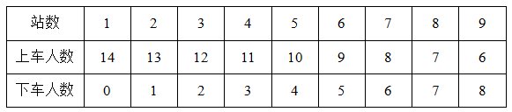前9站上车的人数为（14+6）÷2×9=90，下车人数为（0+8）÷2×9=36。第九站和第十站之间人数为90-36=54人。
因此本题选B。
解法二：
根据等差数列公式可得前9站上车人数和等于第5站上车人数×9，同理前9站下车人数和等于第5站下车人数×9，两者之差为9的倍数。因此本题选B。
【来源】 2008年四川公务员考试《行测》真题（下半年）第49题

第50题
【知识点】
【答案】 C
【解析】 设两边人数相等均为T，那么A倒了T+6-10=T-4个，B倒了T-6+10=T+4个，所以B比A多倒了T+4-(T-4)=8个。因此本题选C。
【来源】 2008年四川公务员考试《行测》真题（下半年）第50题

第51题
【知识点】 位置类
【答案】 B
【解析】 本题属于位置类，主要考查旋转。
图形外框分别以长方形和菱形间隔出现，“？”处外框应该为菱形，排除A、C项。
内部黑点依次逆时针旋转45°，白圈依次顺时针旋转45°，排除D项。
因此本题选B。
【来源】 2008年四川公务员考试《行测》真题（下半年）第51题

第52题
【知识点】 数量类
【答案】 A
【解析】 本题属于数量类，主要考查体积。
两组图形的体积比为1: 1/2 :1/3。
因此本题选A。
【来源】 2008年四川公务员考试《行测》真题（下半年）第52题

第53题
【知识点】 复合类（图形）
【答案】 C
【解析】 本题属于复合类，主要考查翻转和样式运算。
第一段图1翻转得图2，图2左右互换后拼合得图3，第二段应用规律，排除B、D选项，第二段图形半圆内部直线端点经过圆心，排除A项。
因此本题选C。
【来源】 2008年四川公务员考试《行测》真题（下半年）第53题

第54题
【知识点】 位置类
【答案】 D
【解析】 本题属于位置类，主要考查平移。
每组图形在水平方向上，左半部分图形每次向右平移半格，右半部分图形每次向左平移半格。
因此本题选D。
【来源】 2008年四川公务员考试《行测》真题（下半年）第54题

第55题
【知识点】 创新类（图形）
【答案】 A
【解析】 本题属于创新类，主要考查折叠。
每段图形的图2、图3分别是图1折叠之后形成的两面，且图3少一条边，按此规律，只有A项符合。
因此本题选A。
【来源】 2008年四川公务员考试《行测》真题（下半年）第55题

第56题
【知识点】 数量类
【答案】 A
【解析】 本题属于数量类，主要考查面数量。
题干图形中面的数量依次为1、2、3、4，应选择面的个数为5的图形。
因此本题选D。
注：比如图形“日”，笔画边框是1个面，上面1个口是一个面，下面1个口是一个面。
【来源】 2008年四川公务员考试《行测》真题（下半年）第56题

第57题
【知识点】 样式类
【答案】 C
【解析】 本题属于样式类，主要考查样式运算。
每组图形中，图1减去图2得到图3。
因此本题选C。

【来源】 2008年四川公务员考试《行测》真题（下半年）第57题

第58题
【知识点】 数量类
【答案】 A
【解析】 本题属于数量类，主要考查线数量。
题干图形均仅有1条曲线。
因此本题选A。
【来源】 2008年四川公务员考试《行测》真题（下半年）第58题

第59题
【知识点】 重构类
【答案】 D
【解析】 本题属于重构类，主要考查三视图。
两组图形中，图1是图2的正视图，图3是图2的右视图。
因此本题选D。

【来源】 6.21今日作业-判断推理第17题,09.13今日作业-判断推理第12题,02.15今日作业-判断推理第12题,2008年四川公务员考试《行测》真题（下半年）第59题,5.30今日作业-判断推理第12题,08.22今日作业-判断推理第8题

第60题
【知识点】 重构类
【答案】 A
【解析】 本题属于重构类，主要考查平面展开图（六面体）。
A项：满足题意；
B项：“1点面”与“4点面”是相对关系，立体图不能同时出现，排除；
C项：立体图沿“1点-5点-6点”方向为逆时针，展开图沿“1点-5点-6点”方向为顺时针，时针方向不一致，排除；
D项：使用描线法可以快速确定“2点面”与“4点面”的交线在展开图和立体图标定时不对应，排除，描点法亦可排除。
因此本题选A。

【来源】 2012年国家公务员考试《行测》真题第85题,2008年四川公务员考试《行测》真题（下半年）第60题

第61题
【知识点】 单定义
【答案】 B
【解析】 首先，找关键信息。获取、利用和配置各类科技资源的能力集。然后，辨析选项。A项，是否处在同类科技的先进水平，强调科技的先进程度，未涉及“获取、利用和配置各类科技资源”，不符合定义；B项，科技技术总体实力情况，体现了“获取、利用和配置各类科技资源的能力集”，符合定义；C项，科学技术的“绝对实力”，未涉及“各类科技资源的能力集”，不符合定义；D项，科学技术的“静态实力”，未涉及“各类科技资源的能力集”，不符合定义。因此本题选B。
【来源】 2008年四川公务员考试《行测》真题（下半年）第61题

第62题
【知识点】 单定义
【答案】 B
【解析】 本题属于单定义中的要件型，主要考查“主体”+“种差”这两个要件。
法律文书的主体是（1）“法律机关”，种差是（2）“具有法律效力”。
A选项，“张某”不属于（1）“法律机关”，不符合定义，排除。
B选项，“法院”属于（1）“法律机关”，“法院的裁定”属于（2）“具有法律效力”，符合定义，当选。
C选项，“检察院上下班时间的公告”是单位规章，并非（2）“具有法律效力”，不符合定义，排除。
D选项，“公安局规范干警职务行为的禁令”是单位规章，并非（2）“具有法律效力”，不符合定义，排除。
因此本题选B。
【来源】 2008年四川公务员考试《行测》真题（下半年）第62题

第63题
【知识点】 单定义
【答案】 D
【解析】 本题属于单定义中的要件型，主要考查“方式”这一个要件。
标杆管理的方式是：寻找和研究同行一流公司的最佳实践与本企业进行比较、分析、判断，使自己企业得到不断改进。
A选项，两大巨头公司合力研发，未体现企业之间有“比较、分析、判断，使企业得到不断改进”的过程，不符合定义，排除。
B选项，本公司与最优公司的业绩差距与员工年终奖金挂钩，未体现有与企业比较、分析、判断，使自己企业得到不断改进的过程，不符合定义，排除。
C选项，引入其他公司的经营理念，不一定是“同行一流公司的最佳实践”，也未体现“与企业进行比较、分析、判断，使自己企业得到不断改进”，不符合定义，排除。
D选项，研究对手公司并改进自身流程，体现了“与企业进行比较、分析、判断，使自己企业得到不断改进”，符合定义，当选。
因此本题选D。
【来源】 2008年辽宁公务员考试《行测》真题第79题,2008年四川公务员考试《行测》真题（下半年）第63题

第64题
【知识点】 单定义
【答案】 A
【解析】 本题属于单定义中的要件型，主要考查“原因”这一个要件。
非经济薪酬的原因是：员工由于“努力工作受到表扬、晋升与重视”而获得社会的尊重与职业发展机会。
A选项，员工获得出国旅游机会的原因不明确，未体现“员工由于努力工作受到表扬、晋升与重视”，不符合定义，当选。
B选项，月度优秀员工得到一天的额外年假，是“由于努力工作受到的表扬”从而获得的，符合定义，排除。
C选项，优秀员工得到奖状，是“由于努力工作受到的表扬”从而获得的，符合定义，排除。
D选项，员工努力工作业绩突出，被光荣榜所展示以供其他员工学习，体现了“由于努力工作受到的重视”从而“获得社会的尊重”，符合定义，排除。
因此本题选A。
【来源】 2008年四川公务员考试《行测》真题（下半年）第64题

第65题
【知识点】 单定义
【答案】 C
【解析】 首先，找关键信息。受挫折后想出各种理由原谅自己或为自己的失败辩解。然后，辨析选项。A项，竞选失败后抱怨美国司法制度不公正，属于“为自己的失败辩解”，符合定义；B项，没评上先进分子，认为自己与评委关系不好，属于“为自己的失败辩解”，符合定义；C项，生意失败而自杀，并未“想出各种理由原谅自己或为自己的失败辩解”，不符合定义；D项，解释自己说错话的原因，属于“为自己的失败辩解”，符合定义。因此本题选C。
【来源】 2008年四川公务员考试《行测》真题（下半年）第65题

第66题
【知识点】 单定义
【答案】 B
【解析】 首先，找关键信息。1.势单力薄的族群或个体在在优势文化中接受同化的过程中；2.容易产生消极体验，并且常常伴发心身性障碍。然后，辨析选项。A项，小张回国后本身就是优势文化中的个体，并非“势单力薄的族群或个体”，不符合定义；B项，女性土耳其移民有紧张感，体现了“势单力薄的族群由于文化差异产生消极体验”，符合定义；C项，匹兹堡是美国城市，该美国白人是优势文化中的个体，并非“势单力薄的族群或个体”，不符合定义；D项，小赵去西北边疆支教，所处区域为劣势文化地区，并非“在优势文化中接受同化的过程中”，不符合定义。因此本题选B。
【来源】 2008年四川公务员考试《行测》真题（下半年）第66题

第67题
【知识点】 单定义
【答案】 A
【解析】 首先，找关键信息。1.以非法占有为目的；2.将为他人保管的财物或者其他遗忘物、埋藏物占为己有，数额较大且拒不交还的行为。然后，辨析选项。A项，甲“以非法占有为目的”，将乙遗忘的1万元手包占为己有并谎称未曾见到此包，属于“数额较大且拒不交还的行为”，符合定义；B项，公司收入并非“为他人保管的财务或者其他遗忘物、埋藏物”，不符合定义；C项，串门时顺走拿走的项链，并非“为他人保管的财物或者其他遗忘物、埋藏物”，不符合定义；D项，王某借钱并非“以非法占有为目的”，忘记归还也并非“拒不交还的行为”，不符合定义。因此本题选A。
【来源】 2009年山西公务员考试《行测》真题第83题,2008年四川公务员考试《行测》真题（下半年）第67题

第68题
【知识点】 单定义
【答案】 D
【解析】 首先，找关键信息。1.一个人看到别人完成一个动作时；2.大脑会自动模仿这个动作，从而明白动作产生主体的意图。然后，辨析选项。A项，甲看到乙打哈欠也开始打哈欠，体现了“大脑自动模仿动作，从而明白意图”，符合定义；B项，甲看到有人把手伸向书架，大脑会自动模仿该动作，因此让甲明白这个人是要拿书，体现了“明白动作产生主体的意图”，符合定义；C项，甲观察乙传球的动作，大脑会自动模仿该动作，因此让甲明白乙要传给哪个队友，体现了“明白动作产生主体的意图”，符合定义；D项，小孩被吓哭，可能认为自己要被打，实际只是被威吓，说明小孩并不“明白大人真正的意图”，不符合定义。因此本题选D。
【来源】 2008年四川公务员考试《行测》真题（下半年）第68题

第69题
【知识点】 单定义
【答案】 B
【解析】 首先，找关键信息。随着一个行为的发生，出现了刺激的移去或刺激强度的降低，导致了行为的增强。然后，辨析选项。A项，撑起雨伞未涉及“刺激”，不符合定义；B项，妈妈不看她即刺激的移去，莎莎不打嗝的行为就得到增强，符合定义；C项，老师表扬琴琴，是增加了刺激，并非“刺激的移去或刺激强度的降低”，不符合定义；D项，按件付酬，是对工人增加了刺激，并非“刺激的移去或刺激强度的降低”，不符合定义。因此本题选B。
【来源】 2008年四川公务员考试《行测》真题（下半年）第69题

第70题
【知识点】 单定义
【答案】 C
【解析】 首先，找关键信息。1.在相关市场内具有能够控制商品价格、数量或者其他交易条件；2.或者能够阻碍、影响其他经营者进入相关市场的能力。然后，辨析选项。A项，某村的豆腐店并非在“相关市场内”，说法错误；B项，五家实力相当的家电企业让其他同行很难进入该市的市场，是因为其整体实力强大，而非其中任一家电企业，说法错误；C项，消费者不得不接受某电讯公司电讯业务收费的价格规定，体现了“该电讯公司在相关市场内能够控制商品价格”，说法正确；D项，家具商城很有知名度，市民乐意去该家具商城买家具，未体现“在相关市场内具有能够控制商品价格、数量或者其他交易条件”，说法错误。因此本题选C。
【来源】 2008年四川公务员考试《行测》真题（下半年）第70题,2015年云南省蒙自市事业单位考试《职业能力倾向测验》真题（部分）第74题,2015年四川省成都市简阳市事业单位考试《职业能力倾向测验》第67题

第71题
【知识点】 翻译推理
【答案】 B
【解析】 本题属于翻译推理，主要考查单句翻译。
翻译题干：①生物燃料产量扩大→农作物价格飙升。
A项：农产品价格上涨→生物燃料产量降低，该项肯定了①的后件，肯后推不出必然结论，排除；
B项：-农产品价格飙升→-生物燃料产量扩大，该项是①的逆否等价命题，可以推出；
C项：-生物燃料产量扩大→农作物价格飙升，该项否定了①的前件，否前推不出必然结论，排除；
D项：-农产品价格飙升→生物燃料产量扩大，该项否定了①的后件，否后必否前，推出的结论应该是'-生物燃料产量扩大”，排除。
因此本题选B。
【来源】 2010年贵州公务员考试《行测》真题第85题,2008年四川公务员考试《行测》真题（下半年）第71题

第72题
【知识点】 论证类
【答案】 A
【解析】 首先，确定题型。根据提问方式中的'反驳”，确定为削弱论证。然后，找论点和论据。论点：中国经济中心由北方移向南方。论据：南方的植被恢复能力比北方强，其在严寒时遭受的破坏比北方小（即北方自然条件较差）。最后，辨析选项。A项，切断联系。自然环境并不是经济发展的主要因素，说明经济中心的迁移与自然条件无关联，切断了论点与论据之间的联系，使论据推不出论点，具有削弱作用；B、C、D三项，增加反向论据。'并非气候变迁幅度大”、'并非年年遭遇严寒冬季”、'长江流域降雨并非总多于黄河流域”都指出北方的自然条件不算很差，对论据有一定削弱，具有削弱作用。第四步，强弱比较。A项说明'经济中心的迁移”与'自然条件”之间没有必然联系，其削弱力度强于削弱论据。A项力度强于B、C、D三项。因此本题选A。
【来源】 2008年四川公务员考试《行测》真题（下半年）第72题

第73题
【知识点】 归纳推理
【答案】 C
【解析】 首先，依据题干特征和提问方式，确定为归纳推理。然后，辨析选项。A项，由'在欧洲，臭氧污染导致欧洲人的死亡率增加了2%～12%”，无法推出'臭氧污染目前在欧洲最为严重”，因其他地区情况尚不清楚，则不能说明欧洲一定是最严重的，过于绝对，排除；B项，由'当臭氧达到一定浓度之后，会对人体造成严重的伤害”，无法推出'低浓度臭氧并不会对人体造成伤害”，排除；C项，由'臭氧因为其强氧化作用而使呼吸道产生烧灼感，造成呼吸系统充血或发炎”，可以说明'臭氧的强氧化作用是其对人有害的原因”，可以推出；D项，题干并未涉及患何种疾病的人对臭氧污染最为敏感，过于绝对，排除。因此本题选C。
【来源】 2008年四川公务员考试《行测》真题（下半年）第73题

第74题
【知识点】 论证类
【答案】 D
【解析】 本题属于论证类，主要考查对比论证。
已知前提：'水货”价格上的优势太大。
已知结论：大量的'水货”冲击了正规渠道产品的销售。
默认假设：当“水货”质量与正规产品差不多时，优惠的价格将导致其性价比更高。
A项，无关选项。监管部门打击力度不够，与'‘水货’价格优势”论题不一致，排除；
B项，不明确选项。'消费者无法承受正品的价格”不能说明正品是因为'水货”的价格优势而遭受冲击，排除；
C项，无关选项。'销售政策不合理”未提到价格，与'‘水货’价格优势”论题不一致，排除；
D项，补充前提。分析人员认为'水货”冲击了正规渠道产品的销售是因'水货”价格更具优势，因此隐含的前提是'水货”质量也不错，该项提到'性价比更高”，即包含了质量不错，具有加强作用。
因此本题选D。
【来源】 2008年辽宁公务员考试《行测》真题第92题,2008年四川公务员考试《行测》真题（下半年）第74题

第75题
【知识点】 归纳推理
【答案】 B
【解析】 首先，依据题干特征和提问方式，确定为归纳推理。然后，辨析选项。A项，'改善工人工作环境会提高他们的劳动生产率”，若其他条件相同，则劳动生产率高的工人的工作时间并不多于生产率低的同事，可以推出；B项，题干'改善生产环境会提高生产率”，而该项'提高生产率会改善生产环境”，两者因果倒置，无法推出；C项，'改善工人的工作环境会提高他们的劳动生产率”，这也就意味着工作环境不好可能降低劳动生产率，可以推出；D项，由于业绩上两者的差距为25%，因此如果两者之间的劳动生产率差距小于25%，那么劳动生产率低的工人在工作岗位上所花费的时间就会少于生产率高的同事，可以推出。因此本题选B。
【来源】 2008年四川公务员考试《行测》真题（下半年）第75题

第76题
【知识点】 翻译推理
【答案】 C
【解析】 首先，确定题型。根据题干关联词'如果……那么……”，确定为翻译推理。然后，翻译题干。①出生于60年代→读过《毛》。最后，进行推理。'李读过《毛》”，是对①后件的肯定，根据'肯后推不出必然性结论”，排除A、B两项；李所出生的年代应该同时或者晚于《毛》的出版年代，则排除D项。因此本题选C。
【来源】 2008年四川公务员考试《行测》真题（下半年）第76题

第77题
【知识点】 归纳推理
【答案】 D
【解析】 首先，依据题干特征和提问方式，确定为归纳推理。然后，辨析选项。A项，由'不过，他也没有拒绝奖金，否则他就成了萨特”，可知萨特拒绝了奖金，但并不知道萨特是否出席了颁奖典礼，排除；B项，题干并未涉及'萨特所在的年代”，无法推出，排除；C项，题干并未涉及'《等待戈多》的写作年代”，无法推出，排除；D项，由'作为《等待戈多》的作者，虽然最终没有出席诺贝尔奖颁奖典礼，不过，他也没有拒绝奖金”，可以说明'贝克特因《等待戈多》获得诺贝尔奖”，可以推出。因此本题选D。
【来源】 2008年四川公务员考试《行测》真题（下半年）第77题

第78题
【知识点】 归纳推理
【答案】 B
【解析】 首先，依据题干特征和提问方式，确定为归纳推理。然后，辨析选项。A项，由'估价时点是某个特定的时间”，因此估价时点也可以是过去，可以推出；B项，由'对某个特定时间的价值做出估计，这个时间被称为估价时点”，而不是'提前确定的估计作业开始的特定时间”，该项对'某个特定时间”的混淆概念，无法推出；C项，由'同一宗房地产在不同的时间价值会有所不同”，则拆迁房产会因估价时点的不同而获得不同的补偿，可以推出；D项，由'估价是对估价对象在某个特定时间的价值做出估计”，因此估价时点也可以是未来，可以推出。因此本题选B。
【来源】 2008年四川公务员考试《行测》真题（下半年）第78题,2015年北京通州事业单位考试《职业能力倾向测验》精选真题（部分）第52题,2015年四川省广安市事业单位考试《职业能力倾向测验》第106题

第79题
【知识点】 归纳推理
【答案】 C
【解析】 首先，依据题干特征和提问方式，确定为归纳推理。然后，辨析选项。A项，由'溶液温度升高时，X的化学活性增强”，可以说明'温度改变对X的活性不产生影响”错误，排除；B项，题干未将温度改变对X和Y的影响进行对比，排除；C项，由'混合时与单独被研究时相比，X的活性分别为活性不变和增强；Y的活性分别为活性增强和不变”，由此可以说明X和Y混合时，二者表现出的活性与单独被研究时不同，可以推出；D项，由'混合时温度升高，Y的化学活性增强；单独加热，Y的活性保持不变”，由此可以说明Y表现出的反应不同，排除。因此本题选C。
【来源】 2008年内蒙古公务员考试《行测》真题（春季）第99题,2008年四川公务员考试《行测》真题（下半年）第79题,2008年内蒙古公务员考试《行测》真题（秋季）第99题

第80题
【知识点】 真假推理
【答案】 D
【解析】 本题属于真假推理，主要考查矛盾关系。
①老大：老三或老四；②老二：老四；③老三：-老三；④老四：-老四；
②和④为矛盾关系。根据矛盾关系的特性&quot;必定一真一假”及题干的真假限定，&quot;有三位绝不会说谎话”，则①③一定为真，由③知&quot;-老三”，否定①&quot;老三或老四”其中的一项，运用&quot;或关系的否定肯定式”，可以得到&quot;老四”。
因此本题选D。
【来源】 2008年四川公务员考试《行测》真题（下半年）第80题,2015年河南省新郑市事业单位考试《职业能力倾向测验》第88题

第81题
【知识点】 集合类
【答案】 D
【解析】 本题属于集合类，主要考查反对关系。
A项：游泳和跳水属于并列关系，跳高是田径的一种，属于种属关系，排除；
B项：有的跳水是表演，有的表演是跳水，属于交叉关系，跳高是竞技的一种，属于种属关系，排除；
C项：起跳是跳水的开始动作，助跑是跳高的开始动作，但顺序颠倒，排除；
D项：游泳和跳水属于并列关系，跳高和跳远属于并列关系，当选。
因此本题选D。
【来源】 2008年四川公务员考试《行测》真题（下半年）第81题

第82题
【知识点】 集合类
【答案】 D
【解析】 本题属于集合类，主要考查种属关系。
A项：轮胎是汽车的组成部分，属于组成关系，公寓和别墅都是住宅，属于并列关系，排除；
B项：方向盘是汽车的组成部分，属于组成关系，但公寓不是钥匙的组成部分，排除；
C项：汽车在道路上行驶，属于对应关系，公寓是小区的组成部分，属于组成关系，排除；
D项：轿车是汽车的一种，公寓是住宅的一种，均属于种属关系，当选。
因此本题选D。
【来源】 2008年四川公务员考试《行测》真题（下半年）第82题

第83题
【知识点】 集合类
【答案】 B
【解析】 本题属于集合类，主要考查近义关系。
小气和吝啬属于近义关系，且小气是口语，吝啬是书面语。
A项：闲话指背后议论他人是非的话，与聊天不属于近义关系，排除；
B项：发抖和战栗属于近义关系，且发抖是口语，战栗是书面语，与题干逻辑关系一致，符合；
C项：氯化钠是盐的组成部分，二者属于组成关系，排除；
D项：拷贝和复制属于近义词，但拷贝是外来音译词，而非口语，排除。
因此本题选B。
【来源】 2008年四川公务员考试《行测》真题（下半年）第83题

第84题
【知识点】 映射类
【答案】 A
【解析】 本题属于映射类，主要考查对应关系。
A项：服药有利于痊愈，二者属于对应关系，改革有利于发展，二者属于对应关系，前后逻辑关系一致，符合；
B项：治疗有利于痊愈，但改革并非有利于挫折，前后逻辑关系不一致，排除；
C项：疗养有利于痊愈，二者属于对应关系，改革是创新的一种，二者属于种属关系，前后逻辑关系不一致，排除；
D项：先诊断再痊愈，先论证再改革，但词语前后顺序相反，排除。
因此本题选A。
【来源】 2008年四川公务员考试《行测》真题（下半年）第84题

第85题
【知识点】 语义类
【答案】 C
【解析】 本题属于语义类，主要考查近义关系。
A项：得失和毁誉无明显逻辑关系，赞赏是奖励的一种，属于种属关系，排除；
B项：功过和毁誉无明显逻辑关系，赞赏和歌颂都表示赞扬，属于近义关系，排除；
C项：褒贬和毁誉属于近义关系，赞赏和称道属于近义关系，当选；
D项：成败和毁誉无明显逻辑关系，但赞赏和诋毁属于反义关系，排除。
因此本题选C。
【来源】 2008年四川公务员考试《行测》真题（下半年）第85题

第86题
【知识点】 简单计算
【答案】 C
【解析】 本题为简单计算问题。
定位表格材料可知，利用尾数法，1985～1998年GDP小数部分相加为：4+2+5+3+2+9+8+1+4+4+1+6+6+7=62，则GDP总和的小数部分应为2。
因此本题选C。

【来源】 2008年四川公务员考试《行测》真题（下半年）第86题

第87题
【知识点】 直接读数比较
【答案】 D
【解析】 本题为直接读数比较问题。
定位表格材料可知，税收收入占国内生产总值的比重比上年减少的年份有：1986年、1987年、1988年、1990年、1991年、1992年、1993年、1994年、1995年、1996年，共10年。
因此本题选D。

【来源】 2008年四川公务员考试《行测》真题（下半年）第87题

第88题
【知识点】 增长量大小比较
【答案】 B
【解析】 本题为增长量大小比较问题。
定位表格材料可知，我国国内生产总值（GDP）增加额分别为：1992年26638.1-21617.8≈5000亿元；1994年46759.4-34643.4≈12000亿元；1996年67884.6-58478.1≈9000亿元；1998年79395.7-74462.6≈5000亿元，可见1994年我国国内生产总值（GDP）增加额最大。
因此本题选B。

【来源】 2008年四川公务员考试《行测》真题（下半年）第88题

第89题
【知识点】 增长率大小比较
【答案】 A
【解析】 本题为增长率大小比较问题。
定位表格材料可知，我国税收收入增长率分别为：1993年(4255.3-3296.9)/3296.9≈960/3300≈30%；1994年(5126.9-4255.3)/4255.3≈870/4255≈20%；1996年(6906.8-6038)/6038≈870/6038≈10%；1997年(8234-6906.8)/6906.8≈1300/6900≈20%，可见1993年我国税收收入增长率最大。
因此本题选A。
【计算方法】增长率=(现期值-基期值)/基期值

【来源】 2008年四川公务员考试《行测》真题（下半年）第89题

第90题
【知识点】 直接读数比较
【答案】 B
【解析】 本题为直接读数比较问题。
定位表格材料可知，国内生产总值（GDP）与税收收入均为逐年递增，税收收入占国内生产总值比重比上年增加的年份有1989年、1997年、1998年，共3年。
因此本题选B。

【来源】 2008年四川公务员考试《行测》真题（下半年）第90题

第91题
【知识点】 简单计算
【答案】 D
【解析】 本题为简单计算问题。
定位柱状图可知，2007年6月网民规模16200万人，2006年6月12300万人。可见2007年6月相对于2006年同期的增长量为16200-12300=3900万人。
因此本题选D。

【来源】 2008年四川公务员考试《行测》真题（下半年）第91题

第92题
【知识点】 增长率大小比较
【答案】 A
【解析】 本题为增长率大小比较问题。
定位柱状图可知，2002年年底网民规模相对年中的增长率为(5910-4580)/4580=1330/4580＞1/4，2003年为(7950-6800)/6800=1150/6800＜1/4，2004年为(9400-8700)/8700=700/8700＜1/4，2006年为(13700-12300)/12300=1400/12300＜1/4，可见网民规模增长最快的年份是2002年。
因此本题选A。
【计算方法】增长率=(现期值-基期值)/基期值

【来源】 2008年四川公务员考试《行测》真题（下半年）第92题

第93题
【知识点】 年均增长率计算
【答案】 A
【解析】 本题为年均增长率计算问题。
定位柱状图可知，2003年末网民规模7950万人，2006年末网民规模13700万人。根据公式末期值=初期值〖（1+r）〗^n可知，〖（1+r）〗^3=13700/7950≈1.72，代入20%，可见〖（1+20%）〗^3≈1.72。
因此本题选A。
【计算方法】末期值=初期值〖（1+r）〗^n

【来源】 6.13今日作业-资料分析第18题,09.05今日作业-资料分析第17题,01.16今日作业-资料分析第17题,2008年四川公务员考试《行测》真题（下半年）第93题,6.26今日作业-资料分析第17题,09.18今日作业-资料分析第18题

第94题
【知识点】 年均增长量
【答案】 C
【解析】 本题为年均增长量问题。
定位柱状图可知，2002年6月网民规模4580万人，2007年6月为16200万人。根据公式年均增长量=(末期值-初期值)/时间间隔可知，2002年6月到2007年6月，网民的年平均增长数为(16200-4580)/5=11620/5≈2300万，C选项最接近。
因此本题选C。
【计算方法】年均增长量=(末期值-初期值)/时间间隔

【来源】 2008年四川公务员考试《行测》真题（下半年）第94题

第95题
【知识点】 综合分析
【答案】 D
【解析】 本题为综合分析问题。
A选项，定位柱状图可知，2007年6月网民规模16200万人，2002年6月为4580万人，可见2007年网民规模是2002年的16200/4580<4，即不到两番，错误；
B选项，定位柱状图可知，2005年6月年增长率（18.4%）大于2004年12月（18.2%），可见并非持续下滑，错误；
C选项，定位柱状图可知，2007年6月与2006年12月网民数分别为16200万人和13700万人，可见2007年6月比2006年12月增加的网民人数为16200-13700=2500万人，远大于800万人，错误；
D选项，定位柱状图可知，2007年6月同比增长16200-12300=3900万人，若保持同样的增速，2008年6月的同比增量应大于3900万人，即2008年6月的网民数超过16200+3900=20100万人，正确。
因此本题选D。
【知识点】A选项，倍数计算；B选项，直接读数比较；C选项，简单计算比较；D选项，简单计算。

【来源】 2008年四川公务员考试《行测》真题（下半年）第95题

第96题
【知识点】 基础增长率
【答案】 B
【解析】 本题为基础增长率问题。
定位文字材料第一段可知，全国参保人数增加1954万人。其中，参保职工增加1565万人，参保退休人员4150万人，参保退休人员同比增长量为1954-1565=389万人。根据公式增长率=增长量/(现期值-增长量)可知，2006年参保退休人员数量比上年增加了389/(4150-389)=389/3761≈10.34%。
因此本题选B。
【计算方法】增长率=增长量/(现期值-增长量)

【来源】 2008年辽宁公务员考试《行测》真题第106题,2008年四川公务员考试《行测》真题（下半年）第96题

第97题
【知识点】 基期量计算
【答案】 A
【解析】 本题为基期量计算问题。
定位文字材料第一段可知，2006年全国基本医疗保险基金支出1275亿元，比上年增长18.1%。根据公式基期量=现期量/(1+增长率)可知，2005年全国基本医疗保险基金支出额为1275/(1+18%)=1275/1.18≈1080亿元，A选项最接近。
因此本题选A。
【计算方法】基期量=现期量/(1+增长率)

【来源】 2008年辽宁公务员考试《行测》真题第107题,2008年四川公务员考试《行测》真题（下半年）第97题

第98题
【知识点】 现期平均数
【答案】 B
【解析】 本题为现期平均数问题。
定位文字材料第二段可知，2006年城镇基本养老保险基金中，征缴收入5215亿元，各级财政补贴971亿元，中央财政预算安排774亿元。全年基金总支出4897亿元。2006年城镇基本养老保险基金结存为5215+971+774-4897=2063亿元，可见2007年月支出额为4897/12≈408亿元，则2006年的结存大约可维持2007年2063/408≈5，即5个月的支出。
因此本题选B。

【来源】 2008年辽宁公务员考试《行测》真题第108题,2008年四川公务员考试《行测》真题（下半年）第98题

第99题
【知识点】 简单计算
【答案】 D
【解析】 本题为简单计算问题。
定位文字材料第四段可知，2006年年末，全年失业保险基金收入385亿元，基金支出193亿元，失业保险基金累计结存708亿元。可见2006年新增失业保险基金385-193=192亿元，2005年年末失业保险基金累计结存708-192=516亿元。
因此本题选D。

【来源】 2008年辽宁公务员考试《行测》真题第109题,2008年四川公务员考试《行测》真题（下半年）第99题

第100题
【知识点】 综合分析
【答案】 D
【解析】 本题为综合分析问题。
A选项，定位文字材料第一段和第二段可知，2006年四种保险的结存额分别为：基本医疗保险基金1720亿元，城镇基本养老保险基金5215+971+774-4897=2065亿元，农村养老保险基金354亿元，失业保险基金708亿元，可见城镇基本养老保险基金的结存额最高，错误；
B选项，定位文字材料第三段可知，并未给出2006年农村基本养老保险基金收入和支出的增幅，可见无法推测。错误；
C选项，定位文字材料第二段可知，并未给出2006年城镇参加基本养老保险的人数，可见无法推测，错误；
D选项，定位文字材料第四段可知，2006年全国基本医疗保险基金支出比上年增长18.1%，城镇基本养老保险基金支出比上年增长21.2%，失业保险基金支出比上年减少6.9%，可见只有失业保险基金支出减少，正确。
因此本题选D。
【知识点】A选项，直接读数比较；B选项，简单计算；C选项，简单计算；D选项，直接读数比较。

【来源】 2008年辽宁公务员考试《行测》真题第110题,2008年四川公务员考试《行测》真题（下半年）第100题

